2019年江苏公务员考试《行测》真题（C卷）
第一部分 客观题
一、单选题（本大题共130小题，第1-15题0.7分，第16-20题0.8分，第21-45题0.7分，第46-130题0.8分，共计100分）
1. (2019江苏)党的十八大以来，党中央团结带领全党全国各族人民，深刻回答了重大时代课题，形成了习近平新时代中国特色社会主义思想。关于新时代习近平中国特色社会主义思想，下列表述正确的是：①根本立场是以人民为中心，坚持人民主体地位②核心要义是坚持和发展中国特色社会主义③精髓是为人民谋幸福、为民族谋复兴、为世界做贡献④理论特色是体现了理论与实际相结合、战略和战术相一致
A. ①②③
B. ①③④
C. ②③④
D. ①②③④

2. (2019江苏)改革开放40多年来，中国人民在富起来、强起来的征程上迈出了决定性的步伐，一些经济指标已处于世界前列。下列指标中我国处于世界首位的是：
A. 货物贸易额
B. 商品消费额
C. 外资流入额
D. 黄金储备量

3. (2019江苏)今年是中华人民共和国成立70周年。下列对中华人民共和国成立意义的表述，正确的是：①标志着新民主主义社会的结束②基本上完成了民族独立和人民解放的任务③为实现中华民族伟大复兴开辟了新纪元④为中国的进步和发展创造了最重要的前提
A. ①②③
B. ①③④
C. ②③④
D. ①②③④

4. (2019江苏)1919年爆发的五四运动，是中国近代史上一个划时代的事件。下列关于五四运动的表述，正确的是：
A. 直接导火线是第一次世界大战的爆发
B. 具备了旧民主主义革命的一些基本特点
C. 青年学生在五四运动中发挥了决定性的作用
D. 为中国共产党成立作了思想和干部上的准备

5. (2019江苏)今年是我国全面建成小康社会，实现第一个百年奋斗目标的关键之年，下列对于2020年全面建成小康社会目标的理解，不正确的是：
A. 主要污染物的排放总量大幅度减少
B. 现行标准下农村贫困人口实现脱贫
C. 人们的生活水平和生活质量普遍提高
D. 科技实力跃升,跻身创新型国家前列

6. (2019江苏)王某向县规划部门申请旧房改建，获得批准。张某认为王某的改建严重影响了其通行和采光，遂以阻挡消防通道为由向县消防部门举报。消防部门调查后，责令王某停止施工，并限期拆除已建部分，下列关于本案的说法，不正确的是：
A. 规划部门有权要求消防部门撤销处罚决定
B. 张某有权向规划部门申请撤销改建许可
C. 消防部门可以请求县政府撤销改建许可
D. 改建许可被撤销前应中止处罚决定的执行

7. (2019江苏)某物业服务公司登记了业主苏某的电话号码。下列属于物业公司非法使用苏某电话号码的情形是：
A. 苏某的房屋漏水，物业公司将苏某的电话号码告知楼下邻居杨某
B. 苏某的房屋需要装修，物业公司将苏某的电话告知某装修公司
C. 苏某的煤气管道未经检测，物业公司将苏某的电话号码告知市燃气公司
D. 苏某的汽车阻挡了冯某开车出行，物业公司将苏某的电话告知冯某

8. (2019江苏)村民刘某欲将6亩承包地以每亩每年900元的价格流转，外地种田大户马某，本村村民孙某都有意流转刘某的承包地。下列关于该承包地流转的的说法，正确的是：
A. 该承包地的流转收益全部归刘某所有
B. 该承包地的流转期限可超过承包期限的剩余期限
C. 马某是种田大户有技术优势，对承包地的流转有优先权
D. 刘某流转承包地后，与村农民集体的承包关系自动解除

9. (2019江苏)楚汉相争在我国历史文化中留下了深深的印记，下列表述不正确的是：
A. 象棋中的“楚河汉界”源自于这段历史
B. 成语“破釜沉舟”源于楚汉相争中的一场战役
C. 琵琶曲《十面埋伏》反映了楚汉垓下决战的情形
D. 诗句“生当作人杰，死亦为鬼雄”以此为题材

10. (2019江苏)对下列诗句描写活动解释，正确的是：
A. “清风如可托，终共白云飞”描写的是射箭
B. “平明寻白羽，没在石棱中”描写的是捉迷藏
C. “嘈嘈切切错杂弹，大珠小珠落玉盘”描写的是弹琵琶
D. “三五步行遍天下，六七人百万雄兵”描写的是下象棋

11. (2019江苏)对下列成语解释不正确的是：
A. 风树之悲——因父母去世而悲伤
B. 金兰之交——亲如兄弟的友情
C. 期颐之年——八九十岁的年龄
D. 弄璋之喜——生了男孩的喜庆

12. (2019江苏)下列成语与经济学用语对应不恰当的是：
A. 凿壁偷光——外部性
B. 郑人买履——机会成本
C. 扬长避短——比较优势
D. 狡兔三窟——投资组合

13. (2019江苏)下列词语隐含化学变化的是：
A. 春风化雨
B. 腐草为萤
C. 积沙成塔
D. 滴水成冰

14. (2019江苏)下列关于水资源的说法，不正确的是：
A. 地球上水资源的主体是咸水
B. 海洋水与陆地水在不断循环
C. 地球上水体大多以液态存在
D. 地球上淡水主体是江河湖水

15. (2019江苏)下列关于土壤污染及其治理的说法，不正确的是：
A. 土壤污染会影响江河湖海的水质
B. 有些污染物可能永久残留在土壤中
C. 一些植物可有效降低土壤重金属污染
D. 治理土壤污染的主要方式是灌溉清洗

16. (2019江苏)城镇化是一个长期的历史过程。在这个过程中，既有人口从农村向城镇迁移的正向城镇化，也不可避免地会出现农民工返乡等逆城镇化现象。通过加快户籍制度改革，促进农业转移人口市民化，可以保证城镇化持续推进；同时，实施乡村振兴战略，不仅可以为农村人才和劳动力创造更广阔的用武之地，也使城镇化的推进更加行稳致远。
下列说法与文意不符的是：
A. 推进城镇化不等于只允许人口向城镇迁移
B. 推进城镇化进程中应倡导农民工返乡创业
C. 实施乡村振兴战略与城镇化进程并不矛盾
D. 城镇化过程中户籍制度改革是关键的一步

17. (2019江苏)按照溶解性能来分，农药可以分为水溶性和脂溶性两种。传统用水浸泡的方法，只能去除果蔬表面的水溶性农药，却不能除去其主要残留物质——脂溶性农药。而且，在浸泡过程中，水溶性农药会溶解在水中并形成具有一定浓度的水溶液，若浸泡时间过久，则很有可能导致水中的农药被果蔬重新吸附，还会造成蔬菜中的许多水溶性营养素如维生素C以及钙、镁、铁、锌等溶解在水中，从而造成其营养成分损失。
下列对文意的概括最恰当的是：
A. 水浸泡法清洗果蔬的弊大于利
B. 水浸泡法清洗果蔬如何控制时长
C. 脂溶性农药清洗难度大于水溶性农药
D. 水浸泡法清洗果蔬具有局限性

18. (2019江苏)在知情同意方面，由于绝大部分没有专业知识的受试者对基因治疗的原理无法准确理解，因而很难真正完全知晓其所承担的风险。另一个风险是由于很多基因治疗所针对的是严重的遗传疾病，因而通常需要在病人婴儿或儿童时期治疗，但此时是否做基因治疗的知情同意和选择权取决于其父母或监护人。父母或监护人是否有权为病人选择可能改变其体内部分细胞的基因目前也没有明确的共识。
这段文字意在强调：
A. 知情同意在基因治疗中的实现难度
B. 基因治疗中医患关系的特殊性
C. 基因治疗中医疗风险的特殊性
D. 知情同意在基因治疗中的观念分歧

19. (2019江苏)①农业生产中农用机械、灌溉设施和相关技术上的投入，有很大一部分是所谓的固定成本，它们不随经营规模增加而变化。
②农业生产与工业一样，存在“规模经济效应”，理解这一现象需要用到经济学的固定成本和可变成本的概念。
③因此，每单位土地上的平均成本会随规模增加而减少。
④而事实上，农场规模成为限制这些新技术、新知识广泛采用的一大影响因素。
⑤当前，关于控制农业面源污染的主流做法是研发技术、培训农民、知识“下乡”等知识传递路线。
⑥当农业经营规模较小时，农民在计算相关的成本和收益后，会发现投入固定成本较大的项目是不划算的。
将以上6个句子重新排序，语序正确的是
A. ⑤—④—②—③—①—⑥
B. ①—⑥—③—②—④—⑤
C. ②—①—③—⑥—⑤—④
D. ⑥—②—①—③—⑤—④

20. (2019江苏)沉浸在自然环境的多样性生物中，有助于维持肌肤不可或缺的健康微生物群系和肠道菌群。研究显示，如果儿童在很小的时候没有用足够的时间去亲近大自然，那么随着年龄的增长他们就不会形成适当的免疫功能来保护自我。沐浴在大自然中，可以摄取那些能产生大量健康微生物群系的东西。由于一些城市缺少公园，树木稀少，这种大自然赋予的免疫力不足，________________。
填入画横线处最恰当的是：
A. 微生物群系和肠道菌群减少了
B. 孩子们的免疫功能退化了
C. 大自然中的生物多样性降低了
D. 成年人的健康水平下降了

21. (2019江苏)在传统文化的早期阶段，文化呈现出一种综合的形态，这种形态成为孕育中国传统医学和古典文学的共同摇篮。在这两个学科尚未独立分离出来的时候，中国传统医学与古典文学之间存在着明显的杂糅现象。无论是诗歌、民歌、民谣，还是市井小调，都是古代医学重要的传播载体。另一方面，很多医学古籍本身就是有着丰富文学价值的作品。在阅读这些古典医学著作时，往往能够体验到文学中的那份必然与深邃。
下列说法与文意不符的是：
A. 医学和文学在传统文化早期阶段并非泾渭分明
B. 阅读经典医学古籍可能获得审美体验
C. 中国传统医学与古典文学植根于共同的文化土壤
D. 研读古典文学作品是研究传统医学的基础

22. (2019江苏)当前，人们往往简单地将“积极老龄化”理解为“老有所为”，但其真正含义远超过后者。通常，我国“老有所为”的主体主要是老干部、老专业科技人才、老知识分子等，但他们只是老年人中的一部分。“积极老龄化”是面向全体老年人群体的，不仅老干部、老知识分子要“积极老龄化”，普通老人也要“积极老龄化”。“老有所为”着重强调老年人“参与”的一面，“积极老龄化”还强调“健康”和“保障”以及三者之间有机统一和结合，参与社会仅是“积极老龄化”的一个方面。
这段文字意在阐明：
A. “积极老龄化”比“老有所为”内涵更丰富
B. “老有所为”和“积极老龄化”的主体不同
C. “老有所为”比“积极老龄化”更重视参与
D. “积极老龄化”概念长期被误读的根本原因

23. (2019江苏)读了大量的唐代诗人传记之后，发现中唐以前的诗人大多狂傲之士，自炫、自夸、自矜、自傲是一件稀松平常的事。杜甫应该是一个温厚谨重的人，但自夸起来一点也不含糊：“甫昔少年日，早充观国宾。读书破万卷，下笔如有神。赋料扬雄敌，诗看子建亲。”李白的“我本楚狂人，凤歌笑孔丘”“仰天大笑出门去，我辈岂是蓬蒿人”“安能摧眉折腰事权贵，使我不得开心颜”，大家耳熟能详。“天子呼来不上船，自称臣是酒中仙”，虽然出自杜甫笔下，却于李白的个性可谓合榫合卯，堪称知音。
根据文意，作者对李杜诗中表现出的狂傲之气：
A. 并不意外
B. 十分欣赏
C. 略有微词
D. 有褒有贬

24. (2019江苏)根据新的刑事证据规则，鉴定检材的真实性和同一性已经成为鉴定意见转化为定案根据的前提条件。这显然是我国刑事证据制度发生的重大变化。透过这一变化，我们可以发现司法改革的决策者们已经具有了一种新的理论认识：实物证据鉴真是司法鉴定程序启动的前提和基础；未经鉴真过程，任何专业人士对实物证据所作的“司法鉴定意见”都将是没有法律意义的；实物证据作为一种“送检材料”，在其真实性和同一性存在合理疑问的情况下，鉴定意见将不具有作为定案根据的资格。
这段文字中提取的关键词最恰当的是：
A. 刑事证据 实物证据鉴真 定案根据
B. 司法改革 司法鉴定意见 定案根据
C. 鉴定检材 刑事证据制度 司法改革
D. 证据制度 司法鉴定程序 送检材料

25. (2019江苏)动物体型缩小和气候升温之间的联系不止出现在远古时期。随着全球变暖，现生的许多物种体型也在减小。大蟾蜍、蛇、乌龟、蝾螈、林鼠、粪蝇、北极地区的蝴蝶、多种北海鱼和一种绵羊——这些动物的体型都变得越来越小了。这种现象一度让科学家们感到困惑，但是，通过多组实验、野外观测和对化石的研究，答案似乎越来越明显。
下列说法与文意不符的是：
A. 小体型动物个体在环境变暖中具有生存优势
B. 科学家对动物体型变化与气候变暖的相关性早有关注
C. 气候升温导致动物体型缩小在现阶段仅限于理论构想
D. 远古时期已经出现气候升温引发动物体型变化

26. (2019江苏)生态文明首先是一种世界观，也就是如何看待人与自然和人与人之间的关系。实际上，人与自然的关系和人与人之间的关系是同一事物的相互映衬，同时，人与自然的关系也在一定程度上决定了人与人之间的关系。当人与自然关系紧张，如一定的自然资源和生态环境承载不了已有的人口数量时，就会产生人与人之间关系的对抗。
下列说法与文意不符的是：
A. 人与自然的和谐相处事实上有利于协调人与人之间的关系
B. 处理好人与人的关系比处理好人与自然之间的关系更为重要
C. 正确的世界观可以引导我们处理好人与人及人与自然的关系
D. 人与人的关系发生对抗可能和人与自然关系的紧张相关

27. (2019江苏)语言的发展、维持或衰落从来不是一个纯粹的语言学问题，而是复杂的社会、政治和经济力量相互博弈的结果。当前，学界主要从社会学、政治学以及经济学等视角探讨方言保护问题，而有关方言的法律保护尤其是行政法保护的研究尚不多见。因此，建立和完善我国方言保护的行政法机制，协调普通话与方言的冲突，从而在语言的通用性、规范性与多样性之间寻求均衡保护，具有重要的理论与应用价值。
这段文字之后最有可能讨论的是：
A. 方言保护具有的理论与实践价值
B. 语言规范化和多样化平衡的方法
C. 普通话与方言的冲突并非不可调和
D. 如何通过行政立法对方言进行保护

28. (2019江苏)以人均收入衡量的发展差距，本身隐含着一个资源禀赋结构上的差异，即发达地区具有相对丰富的资本要素，从而在资本密集型产业上具有比较优势；而相对不发达地区则具有劳动力丰富和生产成本低的比较优势。东中西部地区之间存在的资源禀赋结差异，无疑可以成为中西部地区经济发展赶超的机遇。
下列说法与文意不符的是：
A. 不同地区资源禀赋的差异有利有弊
B. 发达地区相对来说劳动力比较缺乏
C. 中西部可以利用劳动力丰富的优势
D. 资本密集型产业多集中在东部地区

29. (2019江苏)当前，乡村间或是城乡间的交流日益增加，因拆迁、移居等因素在新区域形成新的社区群体，乡村正面临“去熟人化”阶段。用一种共通的地域文化将其联系起来，是乡村治理的有效形式。从历史上看，以血缘或是某种被认可的文化组织起来的群体，具有很强的生命力和稳定性。在一定层面上，乡村社会关系、多村冲突的调适与乡村社会秩序的维系不仅仅靠法制体系，而且还依靠乡村礼俗、村社伦理、村规乡约等非正式制度。
这段文字主要强调：
A. 乡村社会秩序的历史渊源与当下处境
B. 当下乡村社会秩序发生变化的主要原因
C. 新的乡村社会秩序维护需要探寻更有效的治理方法
D. 多村治理实践中非正式制度往往比法律手段更有效

30. (2019江苏)<line>国家审计独立性得到保障决定了审计法治的实现程度</line>，决定了审计质量水平和审计结果的公正程度，也决定了审计能否在国家治理活动中发挥其“免疫系统”的功能，进而决定审计反腐的使命能否顺利完成。
下列说法与画线部份表述的意义最为相似的是：
A. 国家审计独立性得到充分保障与否决定了审计法治的实现可能性
B. 国家充分保障审计独立性与否决定了审计法治的实现程度
C. 国家审计独立性能否得到充分保障决定了审计法治的实现程度
D. 国家能否充分保障审计独立性决定了审计法治的实现可能性

31. (2019江苏)古典诗歌热潮兴起不是________的，其中体现于先贤诗人几千年的智慧与情感。结合新的时代条件传承和________中华优秀传统文化，也必将有效提升我们的文化自信，为中华民族伟大复兴创造条件。
依次填入画横线处最恰当的一项是：
A. 理所当然 发扬
B. 必然 宣传
C. 自然而然 倡导
D. 偶然 弘扬

32. (2019江苏)善良是洞穿黑暗的阳光，是心与心的亲和与信赖，是爱与爱的共振与________。善良让世界充满仁爱，让岁月溢满温馨。更多的时候，善良是危难时毫不犹豫地向你伸出的一双帮扶的手，是在你________时，向你坦然敞开的一扇门。
依次填入画横线处最恰当的一项是：
A. 交融 走投无路
B. 汇合 山穷水尽
C. 集聚 日暮途穷
D. 结晶 束手无策

33. (2019江苏)青藏高原的特殊生物环境和生物资源，为我国科学家开展原创性的工作提供了________的条件。我们需要建设一支年富力强、野外经验丰富、多民族________的科研团队，寻找高端人才培养的学术援藏新模式，让西藏的生态学研究真正实现可持续发展。
依次填入画横线处最恰当的一项是：
A. 无可比拟 结合
B. 独一无二 组合
C. 绝无仅有 整合
D. 得天独厚 融合

34. (2019江苏)在生物钟的作用下，蓝藻在日出之前即可提前动员光合作用系统，在阳光一出现的时候就可以_______能量，比那些纯粹依靠光线启动光合系统的生物领先一步。与之类似，日落之后，蓝藻的光合系统会遵循生物钟的指令而关闭，避免那些夜间无须调动的能量被________浪费。
依次填入画横线处最恰当的一项是
A. 提取 无故
B. 摄取 无谓
C. 吸取 过度
D. 汲取 超额

35. (2019江苏)中国传统文化中的“和而不同”与共享观念，________地成为“人类命运共同体”以及“民心相通”的价值观的注脚。中国向世界提出了“人类共同命运”的全球倡议，包含了对全球“普遍联结”与“价值关联”等发展特征的________概括，是中国特色全球传播的生动表述。
依次填入画横线处最恰当的一项是：
A. 恰逢其时 高度
B. 无可替代 简洁
C. 恰如其分 凝练
D. 正当其时 有力

36. (2019江苏)支付工具的多样化组合，提升了我国支付体系运行的质量和效率，满足了公众________支付需求。从未来支付趋势看，现金支付与非现金支付工具相互________、相互补充、共存共生的局面将长期存在。但是对我国这样一个地域广、人口多、发展很不平衡的大国来说，由于核心技术水平的限制，过度依赖非现金支付会大大增加支付体系的脆弱性。因此，必须长期________现金作为国家法定支付方式的地位，切实保障广大人民群众使用现金的合法权益。
依次填入画横线处最恰当的一项是
A. 区别化 支持 确保
B. 差异化 支撑 确立
C. 个性化 支援 确认
D. 多元化 支应 确证

37. (2019江苏)家庭农场的出现、成长、壮大，一方面顺应了新型城镇化发展和农民进城转变身份的要求，让农民进城居住、生活无________；另一方面也改变了农业生产关系，重新________农业生产秩序，将留守在农村的老人、妇女从________的农户劳动中解放出来，可以像城镇居民一样，依靠工资和政府提供的公共服务过上“体面”生活。
依次填入画横线处最恰当的一项是：
A. 衣食之忧 调整 困顿
B. 生存之虞 治理 芜杂
C. 燃眉之急 整理 沉重
D. 后顾之忧 整合 繁重

38. (2019江苏)地方戏曲是中华文化的重要组成部分，在新时代受到诸多新兴事物的冲击而略显暗淡，甚至濒临消亡。作为新时期的文化工作者，我们________着传承和保护中华传统文化的使命，如何在整个社会大环境中，营造出戏曲文化氛围，不断传承和发展地方戏曲，使其兼具传统韵味和时代气息，赢得更多人的喜爱，是我们需要始终________探索的课题。
依次填入画横线处最恰当的一项是：
A. 背负 矢志不渝
B. 承担 孜孜以求
C. 担负 持之以恒
D. 肩负 坚持不懈

39. (2019江苏)中国是最早筑城的国家之一。数千年来，中国先后修建了至少数千座不同等级的各类城池，________了辉煌的古代城市文化，________、自成系统、独树一帜，是人类文明史________的组成部分。
依次填入画横线处最恰当的一项是：
A. 制造 生生不息 不可替代
B. 创造 绵延不绝 不可或缺
C. 积累 经久不息 必不可少
D. 积淀 络绎不绝 举足轻重

40. (2019江苏)应当看到，农业调结构是一个动态的过程，不可能一调到位、________。农业也是慢热型产业，培育一个成熟品牌，要三五年、十多年，甚至更长时间，靠政府部门________不行，必须尊重农业发展规律和市场规律，扎扎实实、________、一步一步走。
依次填入画横线处最恰当的一项是：
A. 一挥而就 大刀阔斧 锲而不舍
B. 一劳永逸 揠苗助长 持之以恒
C. 一蹴而就 快马加鞭 孜孜矻矻
D. 一步登天 越俎代庖 水滴石穿

①一面是城镇化大潮冲击下的村庄，一面是________在工业文明入口处的农民，面对着社会结构转型几乎________整个乡村的现实，人们日益感到“激发农村的活力”同“解决农业人口的出路”一样重要。也正因如此，“乡村振兴”的呼声日益高涨。
②乡村的振兴，首先要解决的是经济问题。道理很简单，放下手中的“犁和耙”的年轻人，之所以选择从熟悉的村庄走向陌生的城市，也不过是为了过上一种更好的生活。如果留在乡村便能过上这样的日子，也就会有更多的人选择留下。这些年来，乡村旅游便是在这样的大背景下兴盛起来的。浙江安吉的“美丽乡村”、四川成都的“田园城市”等等，都是依托旅游产业带富一方乡土的极好的例子。
③然而，乡村的问题从来都不是个单纯的经济问题。即就当下风生水起的乡村旅游来说，也在发展过程中遇到了新的难题。过度的商业开发就是其中之一。一些地方的乡村虽然被以乡村旅游等形式包装起来，也在一定程度上提升了村民的收入，却因村庄完全被装成了商品，充斥着商业的气息，而无传统乡村原先的文化和味道。
④尤其是对于那些本就有些资源和名气的乡村，由政府或企业出面圈建起来，村子里的人们悉数迁走，不出几年，沉淀了多少代乡村文化的地方就会变成一个人造的景区，再难见到“乡村”的影子了。如此过度的商业开发，消失的不仅是乡村的底色，更是村庄本身。而这与乡村振兴的初衷显然是南辕北辙的。
⑤乡村生活，本就是一种文化。就像沈从文《湘行散记》中写到的，“河面静静的，木筏上火光小了……。另外一处吊脚楼上，又有了妇人唱小曲的声音，灯光摇摇不定，且有猜拳声音……”最吸引人的，也就是吊脚楼上人们的那种生活。
⑥如今即使走进湘西那有名的“边城”，看到的也大多是人造的景观：作为商业项目之一的对歌，已经完全进入程式化的模式；沱江两岸的吊脚楼上，除了游客便是做生意的主家；再往里走，满街都是为游客专设的店铺，虽然也是古老的房子，出售的也是当地的腊肉、熏肉，却已看不出有多少“镇竿”生活的味道了。转来转去，给人的感觉更像是个换了壳的农贸市场。远不如沿着迂回的山路走进去，偶尔碰到一位背着背篓的老婆婆来得亲切、自然。
⑦乡村，并不纯然是被改造的。乡村振兴，也应该遵循着这样的认知，重在经营，前提却是尊重。首当其冲就是尊重乡村的文化。那些来源于乡村生活，即老百姓柴米油盐、喜怒哀乐里的生活文化，尤其需要关注。
41. (2019江苏)依次填入第①自然段中画横线处最恰当的一项
A. 徘徊 席卷
B. 停滞 改变
C. 逗留 影响
D. 盘桓 覆盖

42. (2019江苏)人们发出“乡村振兴”呼声，主要是因为他们意识到
A. “解决农村人口出路”很重要
B. “激发农村的活力”十分重要
C. 很多乡村传统文化在日益消失
D. 乡村对年轻人吸引力越来越小

43. (2019江苏)以下概括与作者引用《湘行散记》用意不符的是
A. 对原汁原味乡村文化的追怀
B. 对乡村生活程式化表演的反感
C. 对泛滥的人造景观的不满
D. 对乡村开展商业活动的鄙夷

44. (2019江苏)下列对文章层次划分最恰当的一项是
A. ①/②/③④/⑤⑥⑦
B. ①②/③④/⑤⑥/⑦
C. ①/②/③④⑤⑥/⑦
D. ①②/③④⑤/⑥⑦

45. (2019江苏)这篇文章的中心论点是
A. 改善农村生态迫切需要乡村振兴
B. 发展乡村经济应注重保留多村本色
C. 乡村最富吸引力的是其蕴含的传统文化
D. 乡村振兴需同时关注经济和文化问题

46. (2019江苏)8，2，1，1，2，（）
A. 4
B. 8
C. 10
D. 16

47. (2019江苏)51.03，52.06，54.12，57.24，61.48，（）
A. 65.96
B. 65.72
C. 66.96
D. 66.72

48. (2019江苏)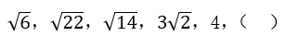
A. 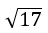
B. 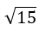
C.
D.

49. (2022辽宁)2，4，8，33，266，（ ）
A. 8781
B. 9364
C. 7528
D. 6742

50. (2019江苏)
A. 2
B. 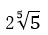
C.
D. 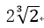

51. (2019江苏)一只密码箱的密码是一个三位数，满足3个数字之和为19，十位上的数比个位上的数大2。若将百位上的数与个位上的数对调，得到一个新密码，且新密码数比原密码的数大99，则原密码数是
A. 397
B. 586
C. 675
D. 964

52. (2019江苏)某银行为一家小微企业提供了年利率分別为6％、7％的甲、乙两种贷款，期限均为一年。若两种货款的合计数额为400万元，企业需付利息总额为25万元，则乙种贷款的数额是
A. 100万元
B. 120万元
C. 130万元
D. 150万元

53. (2019江苏)一群学生分小组在户外活动，如3人一组还多2人，5人一组还多3人，7人一组还多4人，则该群学生的最少人数是
A. 23
B. 53
C. 88
D. 158

54. (2019江苏)现有浓度为12％和24％的盐水各若干克，将其混合后加入50克水，配制成了浓度为18％的盐水600克，则原12％和24％的盐水质量之比是
A. 6∶5
B. 1∶1
C. 5∶6
D. 4∶7

55. (2019江苏)市电视台向150位观众调查前一天晚上甲、乙两个频道的收视情况，其中108人看过甲频道，36人看过乙频道，23人既看过甲频道又看过乙频道，则受调査观众中在前一天晚上两个频道均未看过的人数是
A. 17
B. 22
C. 29
D. 38

56. (2019江苏)新疆是我国重要的产棉区。2018年新疆棉花种植面积比上年增加411万亩，增长12.4％；2018年全国棉花种植面积为5028万亩，比上年增加236万亩，则2017年新疆棉花种植面积与全国的比值所处的区间是
A. [0.45,0.55）
B. [0.55,0.65）
C. [0.65,0.75）
D. [0.75,0.85］

57. (2019江苏)某镇政府有工作人员104人，他们在清明节前去烈士陵园缅怀革命先烈，需全部坐船渡过一条河。已知大船可载客12人，小船可载客5人，大船和小船不论坐满与否，都按满载算。若大船渡一次70元，小船渡一次30元，则他们渡河最节省的方案是
A. 7只大船和4只小船
B. 2只大船和16只小船
C. 6只大船和2只小船
D. 1只大船和20只小船

58. (2019江苏)已知一个箱子中装有12件产品，其中有2件次品。若从箱子中随机抽取2件产品进行检验，则恰好抽到1件次品的概率是
A. 13/22
B. 10/33
C. 7/11
D. 8/11

59. (2019江苏)某工程队承担一项工程，由于天气原因，工期将延后10天。为了按期完工，需增加施工人员。若增加4人，工期会延后4天；若增加10人，工期将提前2天。假设每人工作效率相同，为确保按期完工，则工程队最少应增加的施工人员数是
A. 6
B. 7
C. 8
D. 9

60. (2019江苏)某镇政府办公室集中采购一批打印纸，分发给各个职能部门。如果按每个部门4包分发，则多6包；如果按每个部门5包分发，则有1个部门只能分到3包。这批打印纸的数量是
A. 38包
B. 36包
C. 40包
D. 42包

61. (2019江苏)某班举行数学测验，试题全部是选择题，共10题，每题1分，得分的部分统计结果如下：
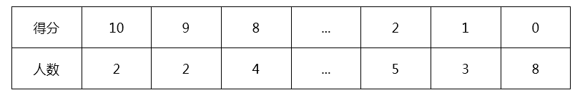
已知，得分至少为3分的，人均2x分；得分最多为7分的，人均x分。这个班级总人数是
A. 57/x+24
B. 57x+24
C. x²+24
D. x+4

62. (2019江苏)某公司年终联欢，准备了52张编号分别为1至52的奖券用于抽奖。如果编号是2、3的倍数的奖券可分别兑换2份、3份奖品，编号同时是2和3的倍数的奖券只可兑换3份奖品，其他编号的奖券只可兑换1份奖品，则所有奖券可兑换的奖品总数是
A. 99份
B. 100份
C. 102份
D. 104份

63. (2019江苏)某地区有甲、乙、丙、丁4个派出所。已知上月甲、乙2个派出所的合计出警次数是95次，乙、丙、丁3个派出所的合计出警次数是140次，乙派出所的出警次数占4个派出所合计出警次数的7/40，则上月甲派出所的出警次数是
A. 60
B. 55
C. 68
D. 75

64. (2019江苏)一场大雪过后，某单位需安排员工清扫包干区的道路积雪。清扫时必须3人一组，其中2人铲雪，1人扫雪。如果安排10人铲雪，3.5小时才能完成。假设每组工作效率相同，若要在100分钟内完成，则需安排的员工人数最少是
A. 21
B. 24
C. 30
D. 33

65. (2019江苏)某民营企业新建一个四边形的厂区，按对角线将整个厂区分为四个功能区，如图所示。已知生产、仓储和营销三个功能区的面积分别为26亩、18亩和13亩，若保留休闲区的12亩天然小湖泊，则休闲区可利用的陆地面积是
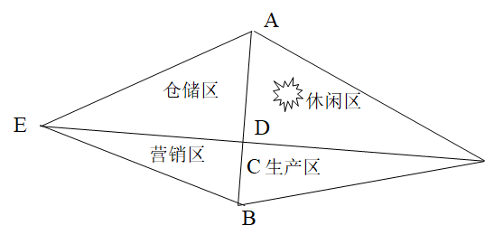
A. 36亩
B. 26亩
C. 24亩
D. 23亩

66. (2019江苏)牛奶∶奶牛∶牛圈
A. 鸡肉∶肉鸡∶鸡场
B. 虫害∶害虫∶农田
C. 蛇毒∶毒蛇∶蛇穴
D. 蜜蜂∶蜂蜜∶蜂巢

67. (2019江苏)眼晴∶眼镜∶隐形眼镜
A. 手掌∶手套∶纯棉手套
B. 耳机∶耳朵∶蓝牙耳机
C. 脚踝∶护膝∶运动护膝
D. 假牙∶牙套∶烤瓷牙套

68. (2019江苏)路霸∶打击∶黑恶势力
A. 功课∶复习∶基础课程
B. 友谊∶维护∶世界和平
C. 诚信∶讲究∶社会和谐
D. 铅笔∶购买∶学习用品

69. (2019江苏)记录∶记录本
A. 咨询∶咨询室
B. 复印∶复印件
C. 驾驶∶驾驶证
D. 存储∶存储盘

70. (2019江苏)猪肉∶猪肉松
A. 红木∶红木床
B. 东坡∶东坡肉
C. 太师∶太师椅
D. 女儿∶女儿红

71. (2019江苏)高原∶藏羚羊
A. 中国∶金丝猴
B. 海洋∶大白鲨
C. 战场∶指战员
D. 大学∶研究员

72. (2019江苏)茶壶 之于（ ）相当于 （ ） 之于 桃花
A. 茶艺；桃红
B. 茶叶；桃仁
C. 壶嘴；桃树
D. 茶馆；桃园

73. (2019江苏)诊断 之于 （ ） 相当于 知错 之于 （ ）
A. 仪器；表扬
B. 手术；改错
C. 病人；浪子
D. 医生；学生

74. (2019江苏)日曰曰日戊戍戍戊白
A. 己巳巳己愕谔愕谔鄂
B. 甲由由甲申喂喂伸神
C. 嚄噢噢嚄哑咔咔哑娅
D. 嗒呾怛嗒嚓察察嚓檫

75. (2019江苏)Ф∮Δ%λЖЖ%Ф
A. ◎H3#3%%#◎
B. ♀⊙W﹠7¤¤﹠♀
C. ¤6@#+66#¤
D. ФF5☆Δ案桉☆Ф

76. (2019江苏)从所给的四个选项中，选择最合适的一个填入问号处，使之呈现一定的规律性：
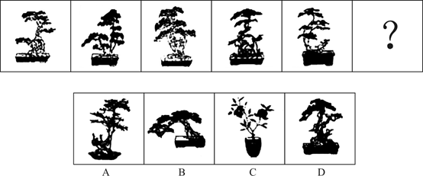

77. (2019江苏)从所给的四个选项中，选择最合适的一个填入问号处，使之呈现一定的规律性。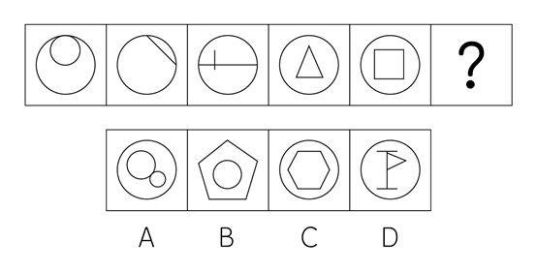

78. (2019江苏)从所给的四个选项中，选择最合适的一个填入问号处，使之呈现一定的规律性。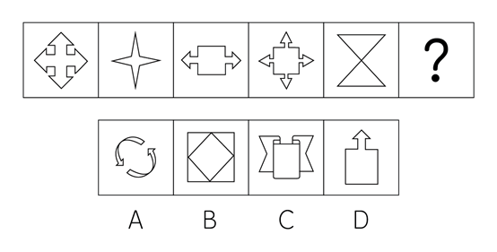

79. (2019江苏)从所给的四个选项中，选择最合适的一个填入问号处，使之呈现一定的规律性：
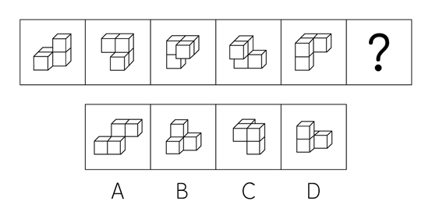

80. (2019江苏)下边四个图形中，只有一个是由上边的四个图形拼合（只能通过上、下、左、右平移）而成的，请把它找出来。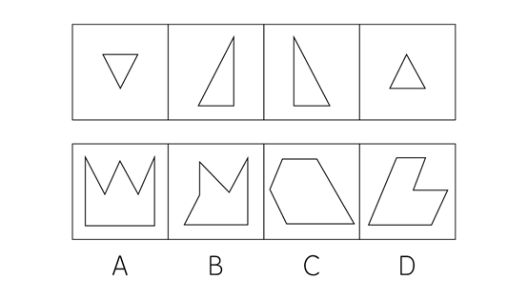

81. (2019江苏)下边四个图形中，只有一个是由上边的四个图形拼合（只能通过上、下、左、右平移）而成的，请把它找出来。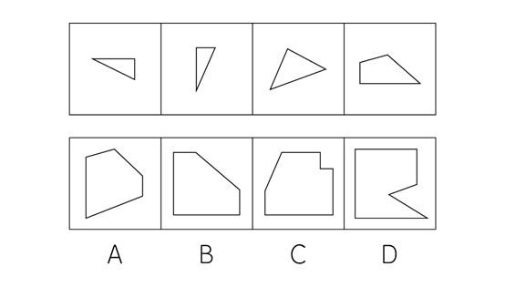

82. (2019江苏)下边四个图形中，只有一个是由上边的四个图形拼合（只能通过上、下、左、右平移）而成的，请把它找出来。
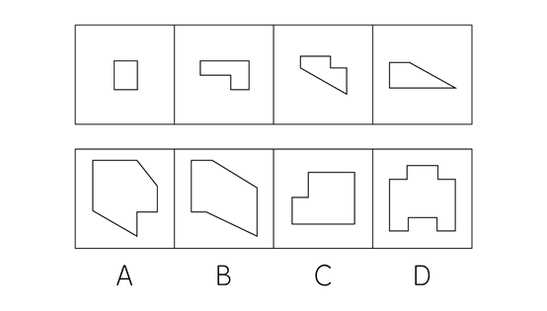

83. (2019江苏)下边四个图形中，只有一个是由上边的四个图形拼合（只能通过上、下、左、右平移）而成的，请把它找出来。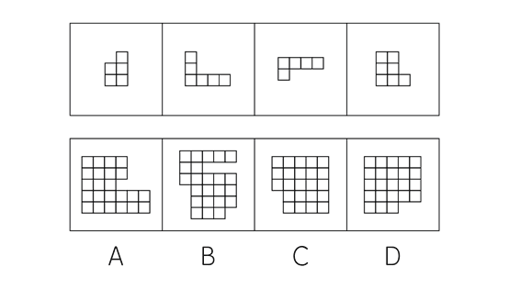

84. (2019江苏)上边给定的是纸盒外表面的展开图，下边哪一项能由它折叠而成？请把它找出来。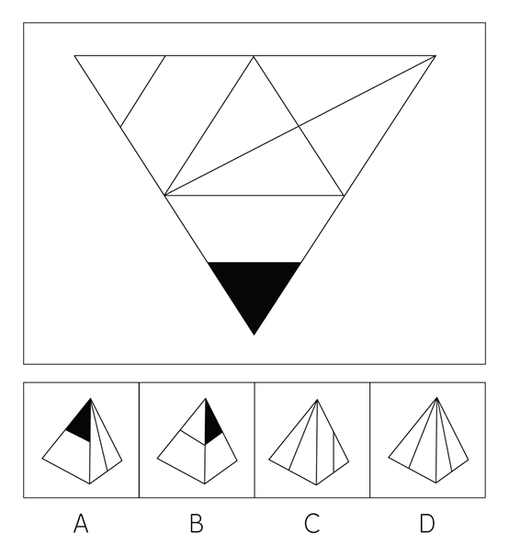

85. (2019江苏)上边给定的是纸盒外表面的展开图，下边哪一项能由它折叠而成？请把它找出来。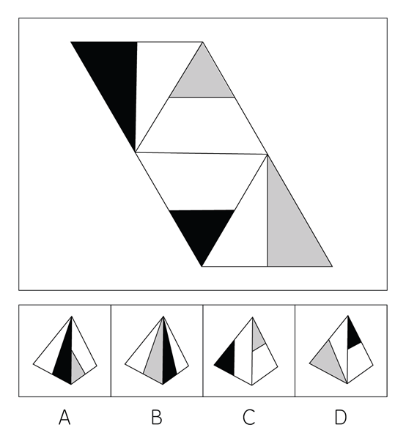

86. (2019江苏)上边给定的是纸盒外表面的展开图，下边哪一项能由它折叠而成？请把它找出来。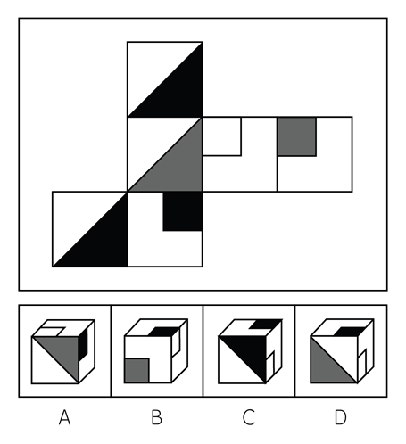

87. (2019江苏)上边给定的是纸盒外表面的展开图，下边哪一项能由它折叠而成？请把它找出来。
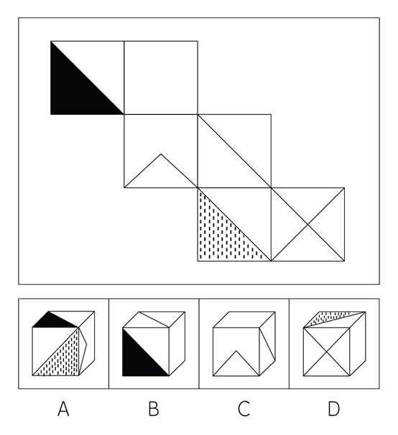

88. (2019江苏)从所给的四个选项中，选择最合适的一个填入问号处，使之呈现一定的规律性。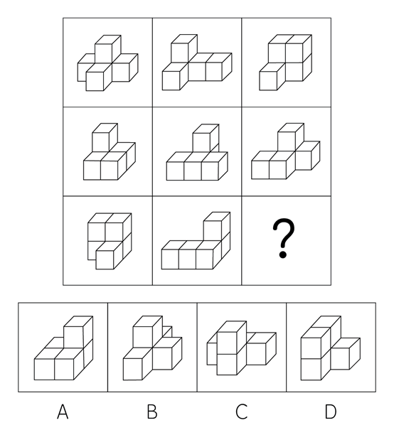

89. (2019江苏)从所给的四个选项中，选择最合适的一个填入问号处，使之呈现一定的规律性。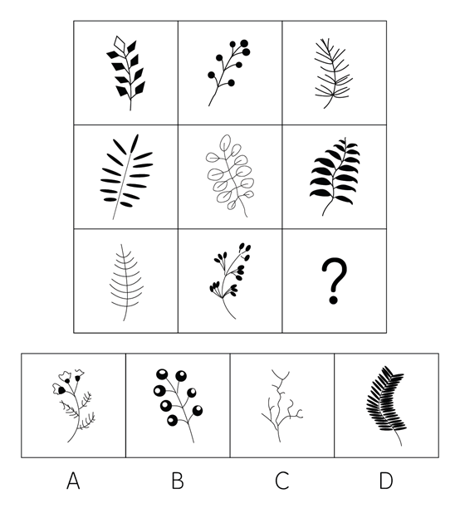

90. (2019江苏)上图为给定的立体，从任意角度剖开，下右边哪一项不可能是它的截面图？
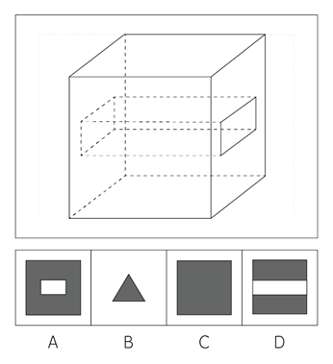

91. (2019江苏)马克思是顶天立地的伟人，也是有血有肉的常人。他热爱生活，真诚朴实，重情重义。马克思、恩格斯的革命友谊长达40年，正如列宁所说；“古老传说中有各种非常动人的友谊故事”，但马克思、恩格斯的友谊“超过了古人关于人类友谊的一切最动人的传说”。根据以上陈述，可以得出以下哪项？
A. 有的顶天立地的伟人热爱生活、重情重义
B. 古人非常动人的友谊一般都不超过40年
C. 恩格斯同样热爱生活，真诚朴实，重情重义
D. 列宁也是顶天立地的伟人和有血有肉的常人

92. (2019江苏)人饿了会吃东西，一旦摄入碳水化合物、脂肪、蛋白质等能量营养素，就能消除饥饿感，这种缺乏能量营养素的饥饿是显性饥饿；然而，人体健康还需要铁、锌等16种矿物元素及维生素A、维生素E等13种维生素，如果缺乏这些微量营养素，则会造成隐性饥饿。显然，显性饥饿只要“吃饱”就能解决，而隐性饥饿只有吃“好”才能应对。根据以上陈述，可以得出以下哪项？
A. 既要“吃饱”又要“吃好”，如此就能保证人体的健康
B. 消除显性饥饿对人更重要，只有“吃饱”才能“吃好”
C. 隐性饥饿并不同于显性饥饿，“吃不好”不等于“吃不饱”
D. 隐性饥饿对人身体健康的危害比显性饥饿更大、更隐蔽

93. (2019江苏)某区对所辖钟山、长江、梅园、星海4个街道进行抽样调查，并按照人均收入为其排序。有人根据以往经验对4个街道的人均收入排序作出如下预测：（1）如果钟山街道排第三，那么梅园街道排第一；（2）如果长江街道既不排第一也不排第二，那么钟山街道排第三；（3）钟山街道排序与梅园街道相邻，但与长江街道不相邻。事后得知，上述预测符合调查结果。根据以上信息，可以得出以下哪项？
A. 钟山街道不排第一就排第四
B. 长江街道不排第二就排第三
C. 梅园街道不排第二就排第四
D. 星海街道不排第一就排第三

94. (2019江苏)当今社会，不少老人为了帮助子女照顾下一代而漂泊异乡成为“老漂族”。在最近一项城市调查中，52.2%的受访青年坦言，自己的父母就是老漂族，自己与爱人事业刚刚起步，工作压力较大，根本没有时间照顾孩子和做家务，专家据此断言，我国城市中的老漂族群体还会进一步扩大。以下哪项如果为真，最能支持上述专家的观点？
A. 老人在城市养老拥有比乡村更好的医疗条件
B. 有些老人故土难离事物缠身更愿意生活在家乡
C. 国家二孩政策的实施将会促使更多的孩子出生
D. 二孩政策实施后城市的二孩出生率要低于农村

95. (2019江苏)某机关举行职工秋季田径运动会。已知：所有报名参加短跑比赛的职工都报名参加铅球比赛，所有报名参加跳远比赛的职工都没有报名参加铅球比赛，报名参加跳高比赛的职工也都报名参加了跳远比赛，而没有报名参加跳高比赛的职工也没有报名参加长跑比赛。根据以上陈述，可以得出以下哪项？
A. 有的报名参加铅球比赛的职工没有报名参加短跑比赛
B. 有的报名参加跳高比赛的职工没有参加长跑比赛
C. 所有报名参加跳远比赛的职工都报名参加长跑比赛
D. 所有报名参加短跑比赛的职工都没有报名参加长跑比赛

96. (2019江苏)我国家长们对儿童阅读越来越重视，大多数家长希望孩子多读书读好书。2018年，某市70.3%的家庭有父母陪孩子读书的习惯，亲子阅读的图书量比2017年提高了1.8个百分点，时长也比去年有所增加。但是，2018年该市的儿童人均图书阅读量仅为4.72本，比2017年还下降了0.6个百分点。以下哪项如果为真，最能解释上述现象？
A. 近年来孩子课业负担较重，对课外阅读很多人是“心有余而时不足”
B. 大多数80后、90后家长都受过高等教育，比较看重亲子阅读的意义
C. 在亲子阅读中很多孩子习惯“听书”，这种情况2018年未计算在内
D. 父母在手机、电脑上的电子阅读一直未纳入儿童图书阅读的考虑范围

97. (2019江苏)某地开展企业结对扶贫创新活动，倡导企业家与贫困家庭互选，要求每户贫困家庭只能选1位企业家，而每位企业家只能在选他的贫困家庭中选择1-2户开展帮扶活动。现有企业家甲、乙、丙3人面对张、王、李、赵4户贫困家庭，已知：（1）张、王2户至少有1户选择甲；（2）王、李、赵3户中至少有2户选择乙；（3）张、李2户中至少有1户选择丙事后得知，互选顺利完成，每户贫困家庭均按自己心愿都选到了企业家，而每位企业家也按要求选到了贫困家庭。根据以上信息，可以得出以下哪项：
A. 企业家甲选到了张户
B. 企业家乙选到了赵户
C. 企业家丙选到了李户
D. 企业家甲选到了王户

98. (2019江苏)在智能手机流行的时代，我们每天发送信息，也收到信息。人际之间的电子信息交往已成为当今时代一种独特的交往方式。在面对重要的人或关系时，很多人往往发出信息后就期待被秒回，如果没有被秒回，他们就产生一种怀疑感或被弃感，从而陷入深深的烦恼和焦虑之中。以下哪项最可能是他们陷入深深烦恼和焦虑所需的假设？
A. 当前技术已能实现智能手机的即时通信，方便快捷，且基本免费
B. 有些聊天软件能在发送者手机中反馈信息接收者是否阅读了信息
C. 有些人工作很忙，总习惯在忙完一天工作后才统一处理相关信息
D. 有些人一天收到的信息太多，容易遗漏某人期待秒回的重要信息

某市江海区决定对东风路、西河路、南塘路、北海路等4条辖区内道路进行市容出新。为了解群众意见，制定符合民意的出新方案，区政府相关部门的甲、乙、丙、丁4位同志两人一组结伴展开调研。已知，每人各选两条道路，每条道路恰有两人选择：在每条道路的调研中，乙与丙始终没有在一组。另外，还知道：
（1）如果甲选东风路，则丁也选东风路；
（2）如果丙选南塘路，则丁也选南塘路；
（3）甲没有选南塘路。
99. (2019江苏)根据上述信息，可以得出以下哪项？
A. 甲选西河路和北海路
B. 乙选西河路和南塘路
C. 丙选东风路和西河路
D. 丁选东风路和北海路

100. (2019江苏)如果乙不选东风路，则可以得出以下哪项？
A. 甲或者选东风路或者选南塘路
B. 乙或者选西河路或者选南塘路
C. 丙或者选南塘路或者选北海路
D. 丁或者选西河路或者选北海路

101. (2019江苏)公众充权：指在公共政策的制定、执行、评估、监督过程中，公众积极参与，充分表达自己的利益主张，以推动公共政策过程的民主化与科学化。下列属于公众充权的是
A. 清明节到来前夕，一些社会人士在市文明办支持下创建了文明祭扫网站，号召民众祭扫时不放鞭炮，不烧纸钱，改用虚拟鲜花、电子蜡烛等绿色环保的方式
B. 快递小哥小李当选市人大代表后，在广泛走访充分调研的基础上，提交了一份关于如何保障快递员权益、促进快递行业健康发展的议案
C. 某市将要召开天然气价格调整听证会，有关部门要求区各街道、居委会搞好宣传动员工作，按照下达名额推举市民代表，确保公开公平公正
D. 在某县未来五年发展规划制定过程中，县委、县政府通过召开居民座谈会、专家听证会等形式，征求到了许多宝贵的意见

102. (2019江苏)社会性处罚：指存在失信行为的人员所受到的与自身失信行为没有直接关联的来自其他部门的限制和处罚。下列属于社会性处罚的是
A. 以“站不起来”为理由强占他人座位的高铁“霸座男”，当场受到了乘警的严肃批评，下车后被移送公安机关接受治安处罚。这一事件曝光后，当事人的恶劣行为又遭到了全国网民的一致谴责
B. 由于数据造假，某教授在国际期刊上发表的论文被撤稿。在网民的谴责声中，该教授又被撤销了基于该论文所获得的绩效奖励、省部级科研项目、荣誉称号、社会兼职
C. 春节前夕，恶意拖欠农民工工资的部分包工头，被有关部门和各种媒体曝光，引起社会各界密切关注。根据银行、保险、铁路等部门的规定，这些违规者申请信用卡、购买保险以及动车和高铁票时都将受到限制
D. 长江沿岸的一家化工企业，多次不顾禁令向长江偷偷排污，最近被省有关部门通报批评，吊销了企业生产执照，它的上级主管部门及主要负责人也都受到了严厉的处罚

103. (2019江苏)信息焦虑：指人们在过量信息包围下因为难以获取、处理、利用所需信息而产生的厌倦、烦躁、紧张等负面情绪。下列属于信息焦虑的是
A. 小敏热衷于娱乐八卦，她时刻关注微博更新，看到手机上的未读信息就忍不住想去点击，每天用于浏览信息的时间远远超过她自己的工作时间
B. 在开发商那里登记过购房意向后，闵先生每天都会接到几十个乃至上百个电话和信息，卖房的、装修的、投资的、理财的、货款的，让他不胜其烦
C. 小谢沉迷于网络游戏，一玩就是一通宵，白天上课总想着游戏，久而久之产生了严重的厌学情绪，精神状态萎靡不振，身体素质越来越差
D. 小李在外文数据库查资料，每输入一个关键词就跳出几十篇相关论文，因英语欠佳，没法筛选，完全不知道哪些才是自己真正要用的，感觉精神马上就要崩溃了

104. (2019江苏)互联网公益：指民间团体或企业通过网络平台，发动社会公众参与的具有门槛低、透明度高、互动性强等特点的公益活动。下列属于互联网公益的是
A. 某公司每年拨出专款开展公益活动，在官网上征集白内障患者并向符合特定条件的患者提供全部医疗费用
B. 得知老张遭遇车祸，他的老同学通过班级群、朋友圈很快募集了三万多元捐款转交到他家
C. 某爱心服务站每年开学前在自己的主页上公布来自各界的网络捐款账目，并邀请部分捐款人一起把善款送到山区
D. 某村委会要通过网络平台发起“一帮一”捐资助学活动，帮助本村特困家庭的大学生解决了学费问题

105. (2019江苏)情感性劳动：指服务业员工在与顾客面对面交往时，将个人情感融入工作过程，对顾客、企业以及服务人员自己产生积极影响的行为。下列属于情感性劳动的是
A. 某航空公司空姐站在登机口两旁欢迎乘客，时不时还会微笑着摸摸小孩的头
B. 小刘总是面带微笑，语气亲切热情地接打电话，连续多年被评为最美接线员
C. 某酒店智能客服“小青”善解人意，语音甜美，入住的客人都很喜欢和她互动
D. 小秦在信访局工作多年，每次接待来访者，都非常耐心，细致了解具体情况

106. (2019江苏)气候移民：指因为气候和自然环境的恶化，人们在原居住地无法继续生存而大规模迁移的现象。下列属于气候移民的是
A. 为了恢复草原生态系统，保护天然牧场，原来散居的牧民搬迁到了统一规划建成的定居点
B. 每到冬天，为了躲避严寒，一批又一批东北老人成群结队地跑到气候温暖的海南过冬
C. 非洲一些地方长期干旱，农作物常年歉收，当地居民陆陆续续离开家园，四处寻找新的居住地
D. 随着全球气候变暖，海平面逐渐上升，不少岛屿被海水淹没，岛上居民被迫搬迁异地

107. (2019江苏)隐形植入：指通过周边信息、符号体系等不易察觉的形式，使受众在不知不觉中受到影响的宣传策略。下列属于隐形植入的是
A. 在某电视剧中，所有角色均使用同一品牌的手机，并使用这个品牌的经典铃声
B. 城运会到来之前，商家把印有城运会会徽的各类文化创意产品陆续摆上了柜台
C. 在某市博物馆馆标设计征集中，8号方案以浓郁的地域文化元素受到了评委的关注
D. 结婚纪念日快到了，为了提醒粗心又忙碌的丈夫，小李偷偷把他的手机屏保换成了婚纱照

108. (2019江苏)语码转换：指说话人在同一对话过程中使用多种语言或方言进行交流的现象。下列不属于语码转换的是
A. 约翰先生在中国生活多年，与单位同事交谈时总是坚持用汉语，有时实在不知道怎样准确表达自己的意思，也会夹杂三两个英语单词
B. 马经理接待来访客户，用普通话向他们介绍了自己公司的情况。得知客户中有两位陕西老乡后，当即操起陕西话与他们攀谈了几句
C. 在一次国际学术会议上，陈教授用英语作报告时带了一股浓浓的四川口音，参加会议的大多数外国学者几乎都没有听懂他的发言
D. 来到留学生宿舍后，班主任方老师询问了他们的日常生活情況，当他发现一个学生流露出不解的神情时，立刻又用英语解释了一番

109. (2019江苏)口碑营销：指运用有效手段，让消费者在亲朋好友之间对企业的产品、服务或整体形象进行介绍、推荐的营销方式。下列属于口碑营销的是
A. 小张是个美妆达人，家里堆满了各色各样的化妆品，还经常在自己的微信朋友圈晒照片，为亲戚朋友推荐自己喜爱的化妆品
B. 为了把某小镇打造成旅游名镇，市旅游局请文化传播公司精心策划了一则创意广告，引发了公众的广泛关注，默默无闻的小镇变得名闻遐迩
C. 李阿姨购买了一款理疗仪后，每天在朋友圈图文并茂地发布自己的使用过程，赢得了几千条点赞后，在理疗仪公司换回了一个保健枕
D. 某商场半月以前在电视台发布节日促销信息，还雇了许多退休的大爷大妈到各个小区发放促销小广告，节日当天又让员工及家属在商场门口排起了百米长队

110. (2019江苏)“一门式”政务服务：指为了方便群众，将原本需要跑多个政府部门才能办成的事项集中到一个服务中心或简化到一个窗口办结的服务行为。下列属于“一门式”政务服务的是
A. 某市建立了一个社会综合治理云平台，将多种渠道发现的社会问题按照标准化流程推送到相应的职能部门，明确责任人并限时解决，避免了部门之间推诿扯皮的情况
B. 某市新近成立了一个残疾人服务站，以前残疾人申请生活补贴需要携带申请表到各级残联审批盖章，现在只需到服务站提出申请，各级审批部门就会即时看到并办妥
C. 市医院为了解决患者就医难的问题，在一楼大厅开设了便民门诊，挑选了一批医术精湛的医生坐诊，患者可以一站式完成挂号、就诊、缴费、取药的全部流程
D. 某市非本地户籍的适龄儿童入学过去需要监护人现场提交户口、住房、工作证明等材料，现在只要通过教育部门专设的网上报名登记系统，就可一键提交全部材料

2018年我国硫酸、烧碱、纯碱和乙烯产量分别为5496万吨、3159万吨、2651万吨和129万吨。2016年一季度至2018年四季度我国硫酸、烧碱、纯碱和乙烯产量见下图。

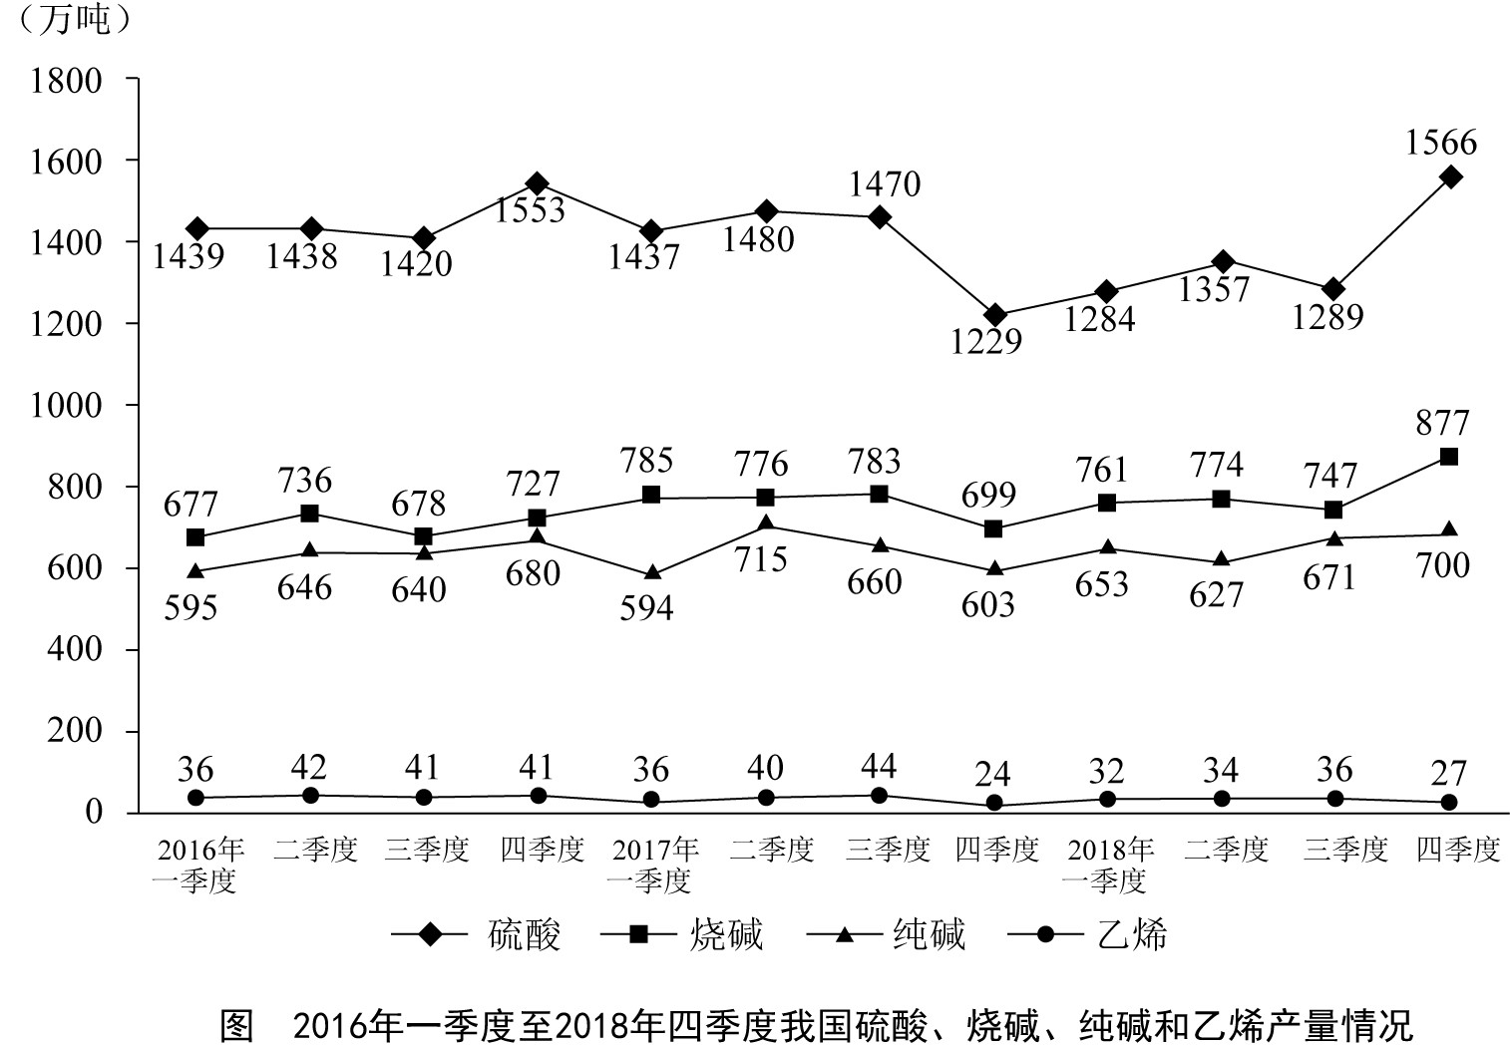
111. (2019江苏)2018年我国硫酸、烧碱、纯碱和乙烯产量比上年增加最多的是
A. 硫酸
B. 烧碱
C. 纯碱
D. 乙烯

112. (2019江苏)2016年一季度至2018年四季度，我国硫酸、烧碱产量最接近的是
A. 2017年一季度
B. 2017年四季度
C. 2018年一季度
D. 2018年三季度

113. (2019江苏)【江苏真题】2016年二季度至2018年四季度，我国烧碱产量的季平均增量是
A. 12.8万吨
B. 14.1万吨
C. 16.7万吨
D. 18.2万吨

114. (2019江苏)设2018年四季度我国硫酸、烧碱、纯碱产量的同比增速分别为V硫、V烧、V纯，则下列关系正确的是
A. V硫>V烧>V纯
B. V烧>V纯>V硫
C. V纯>V硫>V烧
D. V纯>V烧>V硫

115. (2019江苏)下列判断正确的是
A. 2018年我国乙烯产量增速比上年有所下降
B. 2016年二季度至2018年四季度，我国硫酸和乙烯产量变动方向始终相反
C. 2016年二季度至2018年四季度，我国烧碱和纯碱产量环比正增长的季度个数相同
D. 2016年二季度至2018年四季度，我国纯碱产量环比增速在2017年四季度最小

2018年11月中旬，某市统计局对全市2000名18-65周岁的常住居民进行了有关“双11”网购情况的电话调查。调查结果显示，47.5%的受访者参与了2018年“双11”的网购，其中64.4%的男性和67.2%的女性表示“有实际购物需求”是其参与“双11”网购的原因之一。

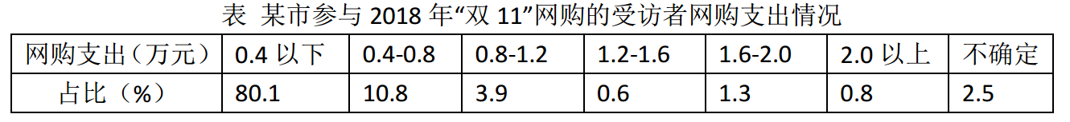

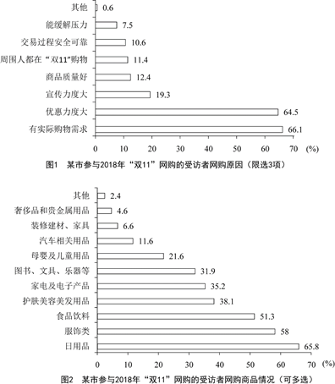
116. (2019江苏)该市受访者中，参与2018年“双11”网购的与未参与的相差
A. 100人
B. 114人
C. 120人
D. 131人

117. (2019江苏)该市恰有551名受访者2018年“双11”网购的商品类别是
A. 服饰类
B. 家电及电子产品
C. 食品饮料
D. 母婴及儿童用品

118. (2019江苏)该市参与2018年“双11”网购的受访者中，男、女人数的比值最接近
A. 0.47
B. 0.51
C. 0.59
D. 0.65

119. (2019江苏)该市参与2018年“双11”网购的受访者中，选择3种网购原因的占比至多为
A. 30.8%
B. 46.2%
C. 64.1%
D. 66.1%

120. (2019江苏)从上述资料中能够推出的是
A. 参与“双11”网购的受访者中有人网购食品饮料的支出超过0.4万元
B. “双11”网购日用品的受访者都选择了“有实际购物需求”的网购原因
C. 因优惠力度大而参与“双11”网购的受访者中一定有人网购了护肤美容美发用品
D. “双11”网购支出0.8—1.2万元的受访者人数比网购支出1.6—2.0万元的多2倍

2017年某市调查总队对全市服务业小微企业的抽样调查显示，2017年全市服务业小微样本企业总资产938.6亿元，销售总收入105.4亿元，销售总费用6.8亿元；人员薪酬19.3亿元，比上年增长9.3%；从业人员29028人，与上年持平；营业税金及附加1.1亿元，比上年下降29.5%；缴纳增值税2.3亿元，比上年增长11.6%。

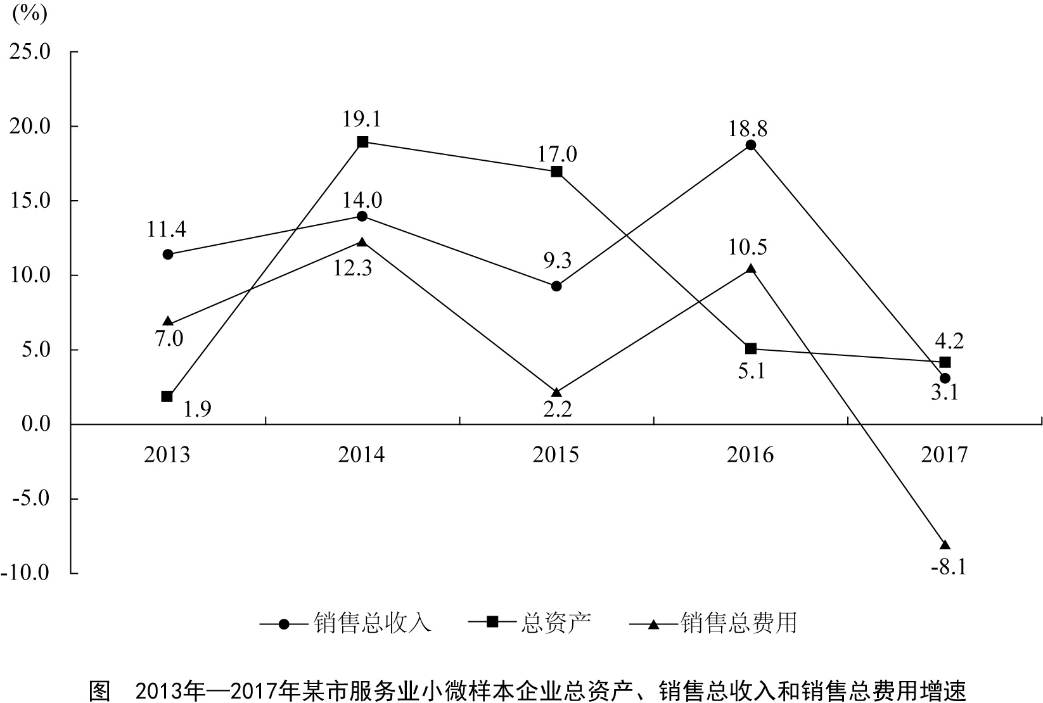
121. (2019江苏)2017年该市服务业小微样本企业缴纳增值税比上年增加
A. 0.11亿元
B. 0.15亿元
C. 0.24亿元
D. 0.34亿元

122. (2019江苏)2017年该市服务业小微样本企业从业人员人均薪酬比上年增长：
A. 8.6%
B. 9.3%
C. 10.5%
D. 11.3%

123. (2019江苏)2013—2017年该市服务业小微样本企业销售总费用增速最快、最慢的年份分别是
A. 2016年、2015年
B. 2014年、2015年
C. 2016年、2017年
D. 2014年、2017年

124. (2019江苏)2017年该市服务业小微样本企业销售总收入比2013年增长
A. 100%－3.1%×18.8%×9.3%×14.0%
B. 103.1%×118.8%×109.3%×114.0%－100%
C. 100%－3.1%×18.8%×9.3%×14.0%×11.4%
D. 103.1%×118.8%×109.3%×114.0%×111.4%－100%

125. (2019江苏)从上述资料中不能推出的是：
A. 2017年该市小微样本企业的销售费用率比上年有所下降
B. 2016年该市小微样本企业营业税金及附加超过1.55亿元
C. 2013—2017年该市小微样本企业销售总收入和销售总费用的变动方向一致
D. 2013—2017年该市小微样本企业销售总收入和总费用增速相差最大的年份是2017年

2018年江苏第一、二、三产业增加值分别为4142亿元、41248亿元和47205亿元；城镇常住居民人均可支配收入47200元，增长8.2%，农村常住居民人均可支配收入20845元，增长8.8%；一般公共预算收入8630亿元，一般公共预算支出11658亿元。

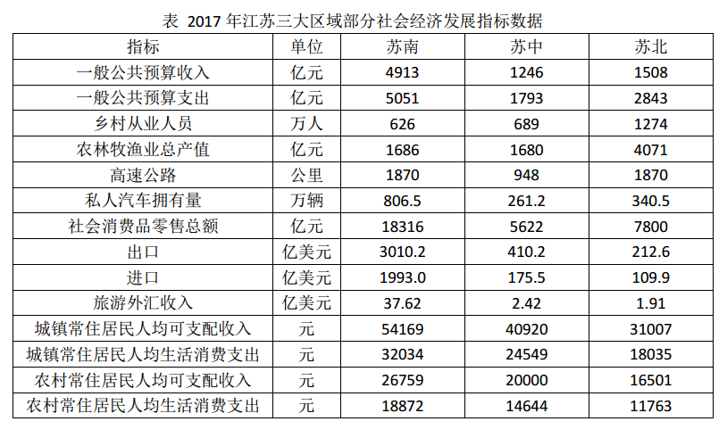

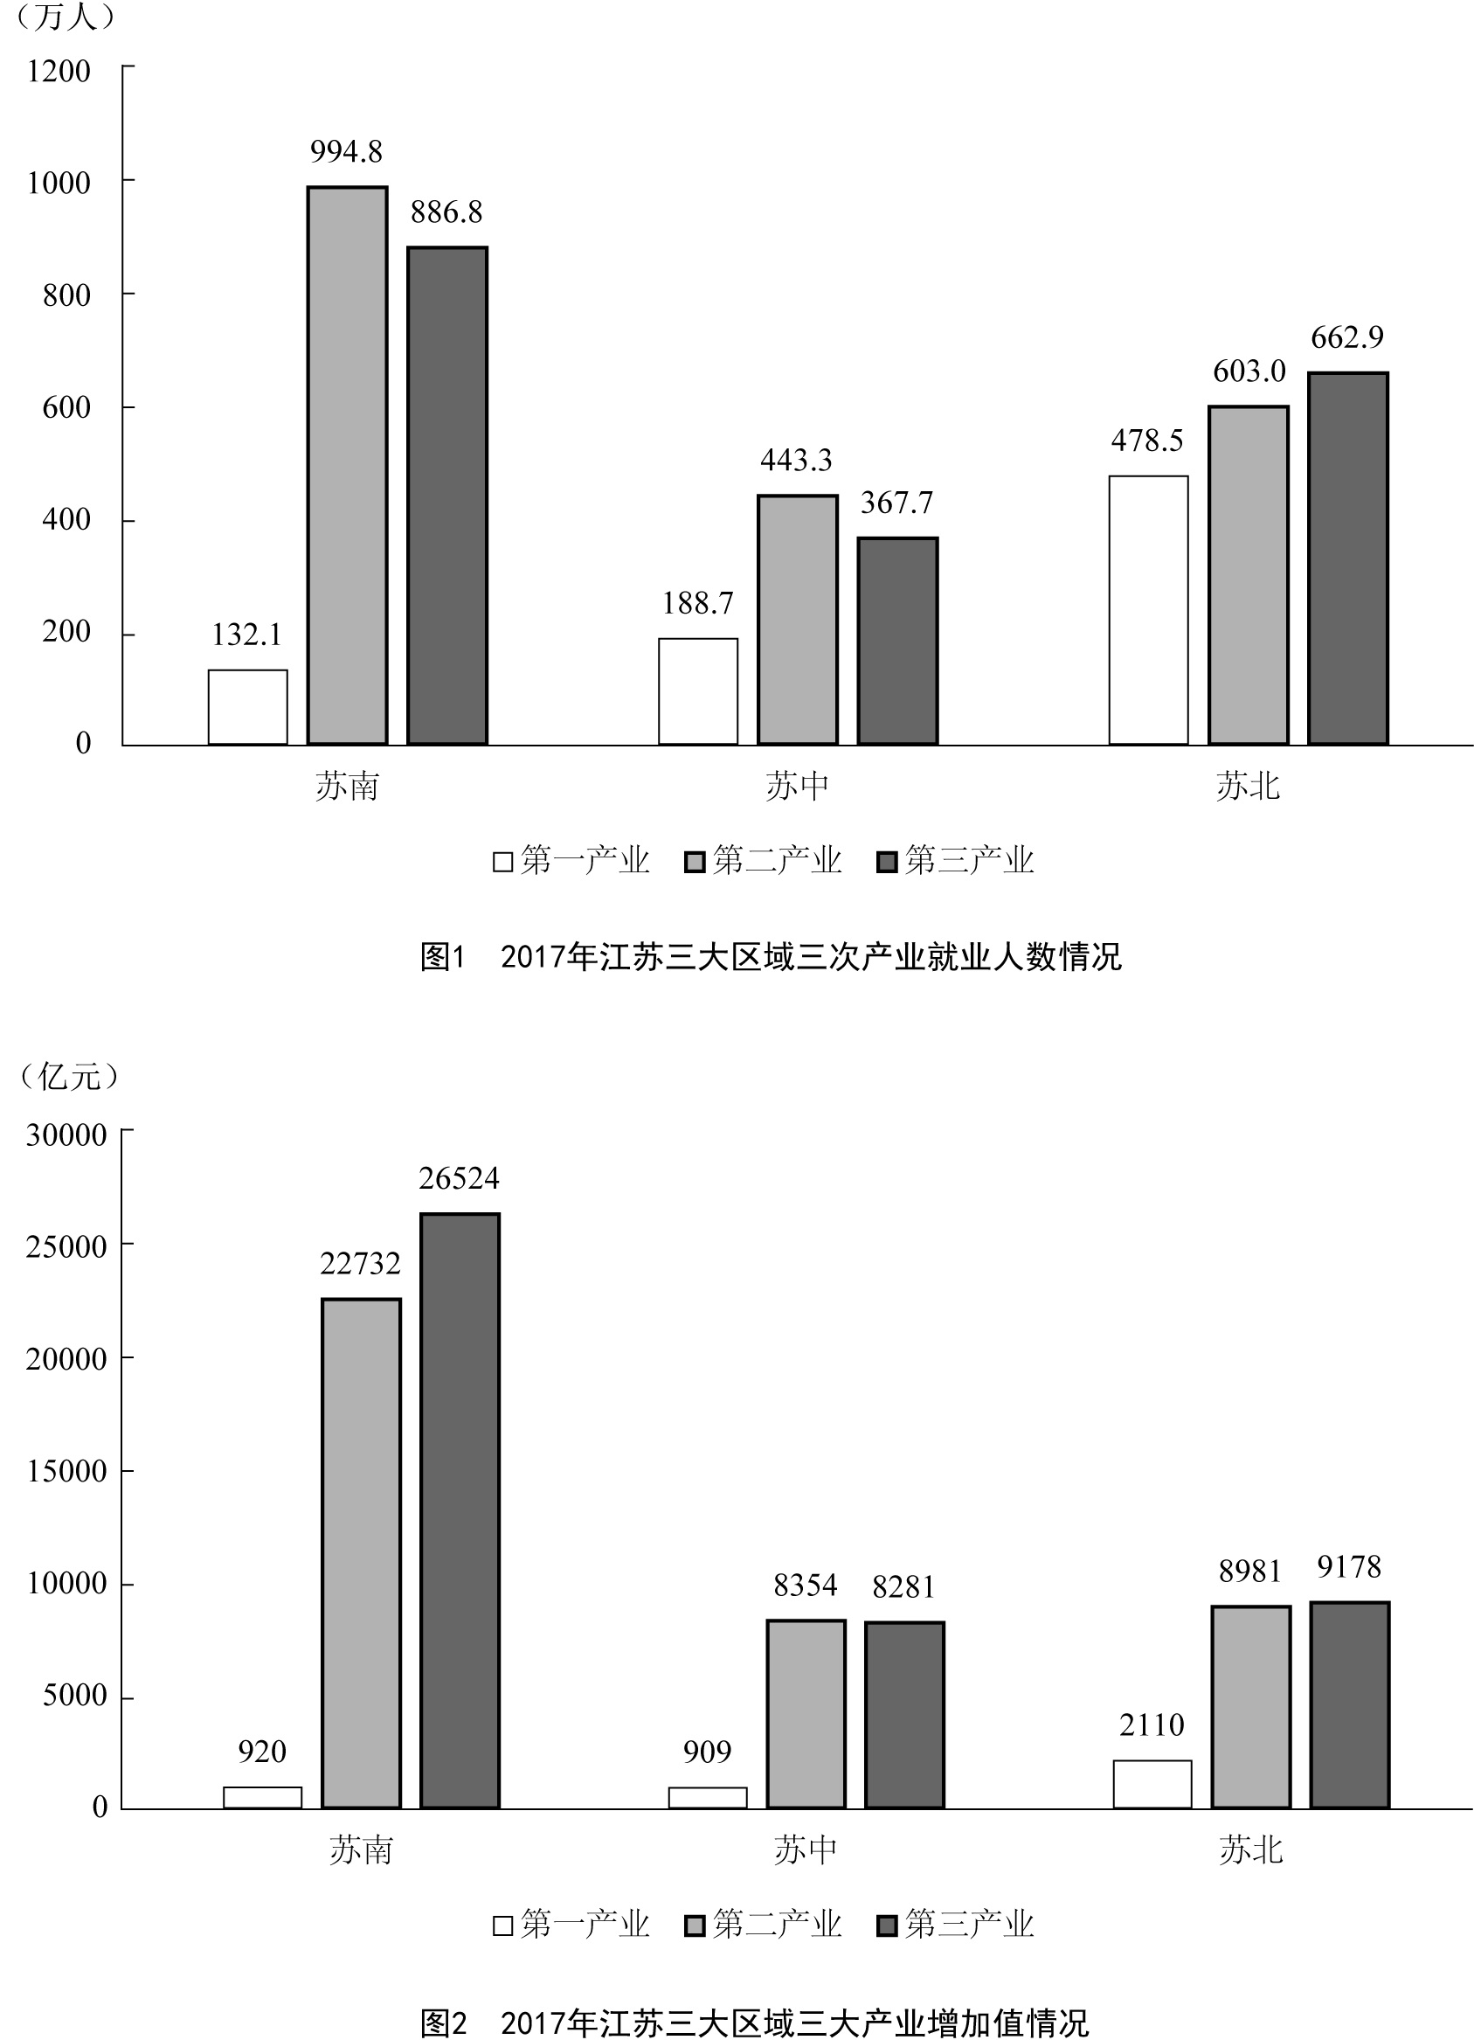
126. (2019江苏)2018年江苏第三产业增加值比第二产业多
A. 12.6%
B. 14.4%
C. 15.1%
D. 16.2%

127. (2019江苏)上表所有指标中，2017年苏南与苏北地区指标数值相差不到一倍的有
A. 5项
B. 6项
C. 7项
D. 8项

128. (2019江苏)2018年江苏一般公共预算收入比上年增加
A. 963亿元
B. 988亿元
C. 1963亿元
D. 1971亿元

129. (2019江苏)2017年苏南、苏中、苏北地区就业人员人均产业增加值最大的是
A. 苏中第三产业
B. 苏南第二产业
C. 苏南第三产业
D. 苏北第二产业

130. (2019江苏)从上述资料中能够推出的是
A. 2017年苏中地区高速公路的里程不足全省的五分之一
B. 2017年苏北和苏中地区进口额之和不及苏南的八分之一
C. 2018年江苏城镇和农村常住居民人均可支配收入的绝对差距比上年有所缩小
D. 2017年苏中农村常住居民人均生活消费支出与人均可支配收入的比值大于苏南

参考答案与解析
第一部分 客观题
一、单选题
第1题
【知识点】 习思想
【答案】 D
【解析】 本题考查政治常识。①②③④说法均正确。①习近平新时代中国特色社会主义思想始终强调“以人民为中心”的根本立场。习近平新时代中国特色社会主义思想内蕴着人民至上的价值立场，以人民为中心的价值取向，人民利益的价值标准，实现人民美好生活的价值目标，形成一个逻辑严密的价值体系，其价值真谛是人民美好。②坚持和发展中国特色社会主义，是改革开放以来我们党全部理论和实践的鲜明主题，是习近平新时代中国特色社会主义思想的核心要义。③习近平新时代中国特色社会主义思想的精髓是为人民谋幸福、为民族谋复兴、为世界作贡献，集中反映了当代中国共产党人的人民立场、民族报负、世界责任。④《习近平新时代中国特色社会主义思想三十讲》指出：“八个明确”、“十四个坚持”有机融合、有机统一，凝结着我们党坚持和发展中国特色社会主义的经验总结，凝结着以习近平同志为核心的党中央对中国特色社会主义规律认识的深化、拓展、升华，体现了理论与实际相结合、战略与战术相一致、认识论和方法论相统一的理论特色。因此本题选D。

【来源】 2019年江苏公务员考试《行测》真题（A卷）第1题,2019年江苏公务员考试《行测》真题（B卷）第1题,2019年江苏公务员考试《行测》真题（C卷）第1题,20国考真题模考第六季第1题,2021国考基础精讲-政治常识第3题

第2题
【知识点】 国内时政
【答案】 A
【解析】 本题考查时政常识。在2018年12月召开的庆祝改革开放40周年大会上，习近平主席发表讲话，指出：“现在，我国是世界第二大经济体、制造业第一大国、货物贸易第一大国、商品消费第二大国、外资流入第二大国，我国外汇储备连续多年位居世界第一，中国人民在富起来、强起来的征程上迈出了决定性的步伐！”因此本题选A。
【来源】 2019年江苏公务员考试《行测》真题（A卷）第2题,2019年江苏公务员考试《行测》真题（C卷）第2题,20国考真题模考第六季第2题

第3题
【知识点】 中国近现代史
【答案】 C
【解析】 本题考查历史常识。①错误，标志我国结束新民主主义社会，进入社会主义社会的是1956年三大改造的完成。1949年新中国成立标志着新民主主义社会的开始。②③正确，中国共产党领导全国各族人民，推翻了压在人民头上的帝国主义、封建主义和官僚资本主义三座大山，取得新民主主义革命的基本胜利并建立了中华人民共和国，基本完成了民族独立和人民解放的任务，开辟了中国历史的新纪元。④正确，习近平在庆祝改革开放40周年大会上的讲话上指出：“以毛泽东同志为主要代表的中国共产党人，把马克思列宁主义基本原理同中国革命具体实践结合起来，创立了毛泽东思想，团结带领全党全国各族人民，经过长期浴血奋斗，完成了新民主主义革命，建立了中华人民共和国，确立了社会主义基本制度，成功实现了中国历史上最深刻最伟大的社会变革，为当代中国一切发展进步奠定了根本政治前提和制度基础。”因此本题选C。
【来源】 2019年江苏公务员考试《行测》真题（A卷）第4题,2019年江苏公务员考试《行测》真题（B卷）第4题,2019年江苏公务员考试《行测》真题（C卷）第3题,20国考真题模考第六季第4题

第4题
【知识点】 中国近现代史
【答案】 D
【解析】 本题考查历史常识。A项，错误，五四运动的导火索是中在巴黎和会上的外交失败。B项，错误，五四运动是中国新民主主义革命的开端，在此之前的近代以来的资产阶级民主革命为中国的旧民主主义革命。新民主主义革命是无产阶级领导的、人民大众的、反对帝国主义、封建主义、官僚资本主义的革命。它的目标是无产阶级牢牢掌握革命领导权，彻底完成革命的任务，并及时实现由新民主主义向社会主义的过渡。而旧民主主义革命是资产阶级领导的，以建立资产阶级共和国为目的的资产阶级民主革命。新民主主义和旧民主主义的实现目标的过程中都有反帝反封的要求，但不能说新民主主义具备了旧民主主义革命的基本特点。C项，错误，工人阶级在五四运动中发挥了决定性的作用,青年学生发挥了先锋作用。D项，正确，五四运动波及中国思想文化、政治发展方向、社会经济潮流、教育，同时对中国共产党的建立和发展起到了重要的作用。五四运动传播了马克思主义，且当时参与的代表比如瞿秋白、周恩来等人，后期也担任了我党的重要领导人，所以说五四运动为党的成立作了思想和干部上的准备。因此本题选D。
【来源】 2019年江苏公务员考试《行测》真题（A卷）第5题,2019年江苏公务员考试《行测》真题（B卷）第5题,2019年江苏公务员考试《行测》真题（C卷）第4题,20国考真题模考第六季第5题

第5题
【知识点】 习思想
【答案】 D
【解析】 本题考查时政常识。A项，正确，“十三五”规划指出：生态环境质量总体改善。生产方式和生活方式绿色、低碳水平上升。能源资源开发利用效率大幅提高，能源和水资源消耗、建设用地、碳排放总量得到有效控制，主要污染物排放总量大幅减少，主体功能区布局和生态安全屏障基本形成。B项、C项正确，“十三五”规划指出：人民生活水平和质量普遍提高。就业、教育、文化体育、社保、医疗、住房等公共服务体系更加健全，基本公共服务均等化水平稳步提高。教育现代化取得重要进展，劳动年龄人口受教育年限明显增加。就业比较充分，收入差距缩小，中等收入人口比重上升。我国现行标准下农村贫困人口实现脱贫，贫困县全部摘帽，解决区域性整体贫困。D项，错误，“十三五”规划指出：创新驱动发展成效显著。创新驱动发展战略深入实施，创业创新蓬勃发展，全要素生产率明显提高。科技与经济深度融合，创新要素配置更加高效，重点领域和关键环节核心技术取得重大突破，自主创新能力全面增强，迈进创新型国家和人才强国行列。并非“跻身创新型国家前列”。因此本题选D。

【来源】 2019年江苏公务员考试《行测》真题（B卷）第6题,2019年江苏公务员考试《行测》真题（C卷）第5题,2021国考基础精讲-政治常识第4题

第6题
【知识点】 行政法
【答案】 A
【解析】 本题考查法律常识。A项，错误，可撤销的具体行政行为必须经过法定程序由国家有权机关作出撤销决定，才能否定其法律效力。法定程序是指行政复议、行政诉讼和行政监督程序。行政相对人可以通过复议和诉讼途径，由复议机关和法院撤销该行政行为，行政监督程序中，上级主管部门有权撤销该具体行政行为，机关发现行政行为有可撤销情形的，也能撤销该具体行政行为。因此，本题中，规划局和消防部门属于平级单位，无权要求消防部门撤销处罚决定。B项、C项正确，《行政许可法》规定：“公民、法人或者其他组织对行政机关实施行政许可，享有陈述权、申辩权；有权依法申请行政复议或者提起行政诉讼；其合法权益因行政机关违法实施行政许可受到损害的，有权依法要求赔偿。”《行政许可法》规定：“有下列情形之一的，作出行政许可决定的行政机关或者其上级行政机关，根据利害关系人的请求或者依据职权，可以撤销行政许可：（一）行政机关工作人员滥用职权、玩忽职守作出准予行政许可决定的；（二）超越法定职权作出准予行政许可决定的；（三）违反法定程序作出准予行政许可决定的；（四）对不具备申请资格或者不符合法定条件的申请人准予行政许可的；（五）依法可以撤销行政许可的其他情形。”张某作为利害关系人，有权向规划部门申请撤销改建许可。或者，消防部门可以请求县规划部门的上级机关（县政府）撤销改建许可。D项，正确，信赖保护原则是行政法的一项重要原则，指的是行政行为作出后,行政相对人基于对行政行为的信赖，而做出的行为是受到保护的，行政机关不得擅自撤销、变更已生效的行政行为。本题中，王某改建房屋是获得了规划部门批准的，改建许可不得随意撤销。如果此时继续进行处罚执行，拆除王某已建房屋，会对王某利益造成重大损害。因此，改建许可被最终撤销前，处罚中止执行。因此本题选A。
【来源】 2019年江苏公务员考试《行测》真题（B卷）第8题,2019年江苏公务员考试《行测》真题（C卷）第6题

第7题
【知识点】 民法
【答案】 B
【解析】 本题考查法律常识。A项，正确，《物权法》规定：“不动产权利人因用水、排水、通行、铺设管线等利用相邻不动产的，应当尽量避免对相邻的不动产权利人造成损害；造成损害的，应当给予赔偿。”物业将苏某电话告知杨某，可降低业主损失或落实责任。B项，错误，《物业管理条例》规定：“业主需要装饰装修房屋的，应当事先告知物业服务企业。物业服务企业应当将房屋装饰装修中的禁止行为和注意事项告知业主。”但房屋装修是业主的个人行为，物业擅自将业主电话告知给装修公司，可能会对业主生活造成骚扰。C项，正确，《物业管理条例》规定：“供水、供电、供气、供热、通信、有线电视等单位，应当依法承担物业管理区域内相关管线和设施设备维修、养护的责任。”物业将苏某电话告知市燃气公司，是为确保燃气使用安全。D项，正确，《物业管理条例》规定：“本条例所称物业管理，是指业主通过选聘物业服务企业，由业主和物业服务企业按照物业服务合同约定，对房屋及配套的设施设备和相关场地进行维修、养护、管理，维护物业管理区域内的环境卫生和相关秩序的活动。”物业公司将苏某电话告知冯某，是为疏导小区交通状况，也是物业履行维护物业管理区域内相关秩序职责的体现。因此本题选B。
【来源】 2019年江苏公务员考试《行测》真题（C卷）第7题

第8题
【知识点】 其他法
【答案】 A
【解析】 本题考查法律常识。A项，正确，根据《农村土地承包法》第三十九条的规定：“土地经营权流转的价款，应当由当事人双方协商确定流转的收益归承包方所有，任何组织和个人不得擅自截留、扣缴”所以，流转的收益归承包方所有，归刘某所有。B项、C项错误，根据《农村土地承包法》第三十八条的规定：“土地经营权流转应当遵循以下原则： (三)流转期限不得超过承包期的剩余期限; (五)在同等条件下，本集体经济组织成员享有优先权”所以，本村村民孙某是比马某享有优先权的。D项，错误，《农村土地承包法》第四十四条规定：“承包方流转土地经营权的，其与发包方的承包关系不变”所以，刘某与村民集体的承包关系不会改变。因此本题选A。

【来源】 2019年江苏公务员考试《行测》真题（C卷）第8题

第9题
【知识点】 中国古代史
【答案】 B
【解析】 本题考查历史常识。A项，正确，楚河汉界，为象棋棋盘中的分界线，来源于楚汉战争史记中对于刘邦和项羽之战的记载有“鸿沟而西者为汉，鸿沟而东者为楚”，历史就这样使鸿沟成了“楚河汉界”。B项，错误，“破釜沉舟”来源于项羽一战成名的巨鹿之战，公元前207年，项羽的起义军与秦将章邯率领的秦军主力部队在巨鹿（今河北邢台市）展开大战；项羽不畏强敌，引兵渡漳水（由巨鹿东北流向东南的一条河）渡河后，项羽命令全军：“皆沉船，破釜甑，烧庐舍，持三日粮，以示士卒必死，无一还心”最终，项羽大获全胜，巨鹿一战，是项羽和秦军的一场战役，不是楚汉相争中的战役。C项，正确，“十面埋伏”这个典故出自楚汉相争的垓下之战，楚汉相争时期，汉王刘邦麾下韩信率30万大军和彭越的军队会师，把项羽围困在垓下（今安徽省宿州市灵璧县东南），他采取十面埋伏的战术，逼使项羽在乌江自刎，取得决定性的胜利。D项，正确，宋代女词人李清照写的夏日绝句：“生当作人杰，死亦为鬼雄至今思项羽，不肯过江东”，写的正是楚汉相争中项羽乌江自刎的情形。因此本题选B。

【来源】 2019年江苏公务员考试《行测》真题（A卷）第10题,2019年江苏公务员考试《行测》真题（B卷）第10题,2019年江苏公务员考试《行测》真题（C卷）第9题,20国考真题模考第六季第10题

第10题
【知识点】 人文常识（其它）
【答案】 C
【解析】 本题考查人文常识。
A项，错误，“清风如可托，终共白云飞”出自北宋诗人寇准的《纸鸢》。全诗歌风筝以咏志，通过写风筝需要外力依托才能飞翔，以物喻人，尽显辩证唯物主义思想。
B项，错误，“平明寻白羽，没在石棱中”出自唐代诗人卢纶的《塞下曲》。全诗描写了昏暗的树林中，将军开弓射箭后发现箭已深深陷入石棱中的景象，突出了将军射箭技艺的高超。
C项，正确，“嘈嘈切切错杂弹，大珠小珠落玉盘”出自唐代诗人白居易的《琵琶行》。诗句描写了琵琶声错落有致，疾乱中自有章法，像珍珠掉落玉盘一样清脆动听。
D项，错误，“三五步行遍天下，六七人百万雄兵”突出了京剧表演中成队的随从或兵卒在台上表现大场景的演出特点，因此描写的是戏台，而不是下象棋。
因此本题选C。
【来源】 2019年江苏公务员考试《行测》真题（A卷）第11题,2019年江苏公务员考试《行测》真题（B卷）第11题,2019年江苏公务员考试《行测》真题（C卷）第10题,20国考真题模考第六季第11题,2021国考基础精讲-思想与文学第4题

第11题
【知识点】 人文常识（其它）
【答案】 C
【解析】 本题考查人文常识。
A项，正确，“风树之悲”指因父母亡故，不能奉养的悲伤。
B项，正确，“金兰之交”原指牢固而融洽的友情，后用做结拜为兄弟姐妹的代称。
C项，错误，“期颐之年”指百岁老人饮食起居不能自理，一切需期待别人供养或照顾。 “期颐之年”指一百岁，不是八、九十岁。
D项，正确，“弄璋”指的是古人把璋给男孩玩，希望他将来有玉一样的品德。因此，“弄璋之喜”旧时常用以祝贺生了男孩的喜庆。
因此本题选C。
【来源】 2019年江苏公务员考试《行测》真题（A卷）第12题,2019年江苏公务员考试《行测》真题（B卷）第12题,2019年江苏公务员考试《行测》真题（C卷）第11题,20国考真题模考第六季第12题

第12题
【知识点】 经济常识（其它）
【答案】 B
【解析】 本题考查经济常识。A项，正确，外部性，指一个人或一群人的行动和决策使另一个人或一群人受损或受益的情况。外部性包含正外部性和负外部性。正外部性是某个经济行为使他人或社会受益，而受益者无须花费代价，负外部性是某个经济行为使他人或社会受损，而造成负外部性的人却没有为此承担成本。“凿壁偷光”讲的是匡衡勤奋好学，但家穷没有蜡烛，于是就在墙壁上凿了洞引来邻家的光亮，让光亮照在书上读书。邻居家的光亮使匡衡受益，符合正外部性的原理。B项，错误，机会成本是指当把一定的经济资源用于生产某种产品时，放弃的另一些产品生产上最大的收益。“郑人买履”，主要说的是郑国的人因过于相信“尺度”，造成买不到鞋子的故事。与机会成本的对应不恰当。C项，正确，比较优势是指一个生产者以低于另一个生产者的机会成本生产一种物品的行为，现也指有限的时间和精力都用来做自己最擅长的事因此，扬长避短体现了比较优势的原理。D项，正确，投资组合是由投资人或金融机构所持有的股票、债券、金融衍生产品等组成的集合，目的是分散风险。“狡兔三窟”的意思是狡猾的兔子准备好几个藏身的窝，起到了分散风险的作用，与投资组合的原理一样。因此本题选B。
【来源】 2019年江苏公务员考试《行测》真题（A卷）第13题,2019年江苏公务员考试《行测》真题（C卷）第12题,20国考真题模考第六季第13题

第13题
【知识点】 科技常识其它
【答案】 B
【解析】 本题考查科技常识。A项，错误，春风吹拂，化云为雨，这过程主要是空气中水汽凝结成小水滴，是水由气态变成液态，没有产生新的物质，属于物理变化。B项，正确，古代有腐草化为萤火虫的说法，古人误以为萤火虫是由腐草本身变化而成。草木腐烂会被分解生成养料等其他物质，属于化学变化。C项，错误，积沙成塔意思是把细沙积聚成宝塔，比喻聚少成多，体现的是物质在量上的积累，不涉及化学变化。D项，错误，滴水成冰是指天气十分寒冷，滴下的水马上就冻成了冰，是水由液态变成固态，没有产生新的物质，属于物理变化。因此本题选B。
【来源】 2019年江苏公务员考试《行测》真题（C卷）第13题

第14题
【知识点】 自然地理
【答案】 D
【解析】 本题考查地理常识。
A项，正确，全球约有四分之三的面积覆盖着水，水总体积约有13亿8600万立方千米，其中97.2%分布在海洋，淡水只有3500万立方千米左右。扣除无法取用的冰川和高山顶上的冰冠，以及分布在盐碱湖和内海的水量，陆地上淡水湖和河流的水量不到地球总水量的 1% 。所以地球上水资源的主体是咸水。
B项，正确，地球表面各种形式的水体是不断地相互转化的，水以气态，液态和固态的形式在陆地、海洋和大气间不断循环。
C项，正确，地球上的水体大多以液态存在，占比约98％，而固态水的比例大约为2.15%。
D项，错误，陆地上的淡水资源只占地球水体总量的2.53%左右，其中近70%是固体冰川，即分布在两极地区和中、低纬度地区的高山冰川。地球上的淡水主体是冰川水，而不是江河湖水。
因此本题选D。
【来源】 2019年江苏公务员考试《行测》真题（A卷）第14题,2019年江苏公务员考试《行测》真题（B卷）第14题,2019年江苏公务员考试《行测》真题（C卷）第14题,20国考真题模考第六季第14题

第15题
【知识点】 自然地理
【答案】 D
【解析】 本题考查地理常识。
A项，正确，土壤污染是指因人为因素导致某种物质进入陆地表层土壤，引起土壤化学、物理、生物等方面特性的改变，影响土壤功能和有效利用，危害公众健康或者破坏生态环境的现象。污染物可以随着水流进入地下水，也可能随着水流流入江河湖海中，从而影响地表水水质。
B项，正确，土壤中有的污染物不易分解，因此可能永久残留在土壤中。
C项，正确，针对土壤污染物的种类，可以种植有较强吸收力的植物，降低有毒物质的含量，例如羊齿类铁角蕨属的植物能吸收土壤中的重金属。
D项，错误，对土壤污染的治理，无法用灌溉清除。土壤除污的过程复杂且耗时长。首先要减少农药使用。同时还要采取防治措施，如通过生物降解净化土壤。此外，还可以通过增施有机肥、改变耕作制度、换土、深翻等手段，治理土壤污染。
因此本题选D。
【来源】 2019年江苏公务员考试《行测》真题（C卷）第15题

第16题
【知识点】 细节理解
【答案】 B
【解析】 细节理解题。通读文段，定位原文。
A项，定位原文“既有人口从农村向城镇迁移的正向城镇化，也不可避免地会出现农民工返乡等逆城镇化现象”，“实施乡村振兴战略，……也使城镇化的推进更加行稳致远”，由此可知推进城镇化不等于只允许人口向城镇迁移。A项符合文意。
B项，“倡导农民工返乡创业”在文中没有提及，无中生有。“实施农村振兴战略”不等同于倡导农民工返乡创业。B项不符合文意。
C项，定位原文尾句，可知二者不矛盾。C项符合文意。
D项，定位原文“通过加快户籍制度改革，促进农业转移人口市民化，可以保证城镇化持续推进”，由此可知户籍制度改革非常关键。D项符合文意。
因此本题选B。
【来源】 2019年江苏公务员考试《行测》真题（B卷）第20题,2019年江苏公务员考试《行测》真题（C卷）第16题,言语9-今日作业-细节理解、词语理解第4题,【长线班】言语3-细节理解与词语理解第4题

第17题
【知识点】 主旨概括
【答案】 D
【解析】 主旨概括题。找主旨句，对比选项。
文段为说明文，需找准说明对象，全面概括其特点。文中主要介绍的是“传统用水浸泡的方法”，根据“不能除去其主要残留物质”“导致水中的农药被果蔬重新吸附”“造成其营养成分损失”，可知是介绍这一方法的局限性。D项是对主旨的全面概括。
A项，“弊大于利”文中没有提及。排除A。
B项，“如何控制时长”无中生有，文中没有提及。排除B。
C项，是文段“而且”前的内容，为文段部分内容，概括片面。排除C。
因此本题选D。
【来源】 2019年江苏公务员考试《行测》真题（B卷）第28题,2019年江苏公务员考试《行测》真题（C卷）第17题

第18题
【知识点】 意图判断
【答案】 A
【解析】 意图判断题。先找主旨句，再结合语境和选项分析有无引申含义。
文段为分分结构。首先指出由于受试者没法理解基因治疗的原理，多以不能完全知晓风险。接下来指出另一个风险，是病人因年纪小所以对是否做基因治疗的知情同意和选择不是自身做出决定，同时也指出监护人是否有权做出选择也没有形成共识。故文段均是在围绕基因治疗中知情同意的实现存在问题进行论述，A项是对主旨的全面概括。
B项、C项均未提及文段重点论述话题“知情同意”，偏离主旨。排除B、C。
D项“知情同意的观念分歧”文中并未论述，无中生有。排除D。
因此本题选A。
【来源】 2019年江苏公务员考试《行测》真题（C卷）第18题

第19题
【知识点】 语句排序
【答案】 C
【解析】 语句排序题。大胆猜测，小心验证。
首句不好判断，但是②句中提及“需要用到固定成本”，①句和⑥句“所谓的固定成本”“投入固定成本”，均提围绕固定成本展开描述，可知①⑥在②之后，排除B、D。
③句中出现“因此”，判断句子的紧密性，①句中提及“固定成本不随经营规模增加而变化” ③句也提及了“成本”和“规模增加”，二者话题一致。①③相连。②和③话题不一致，排除A。
验证C项，语句通顺。
因此本题选C。
【来源】 2019年江苏公务员考试《行测》真题（B卷）第27题,2019年江苏公务员考试《行测》真题（C卷）第19题

第20题
【知识点】 语句填空
【答案】 B
【解析】 语句填空题。通读文段，根据横线位置作答。
根据文意可知横线处应填入大自然赋予的免疫力不足带来的危害。根据前文“由于一些城市缺少公园，树木稀少”，可知“大自然赋予的免疫力不足”指的是没有机会亲近自然，再由前文“如果儿童在很小的时候没有用足够的时间去亲近大自然，那么随着年龄的增长他们就不会形成适当的免疫功能来保护自我”，由此可知横线处的结果应该是免疫功能退化。B项正确。
A项，对应原文首句，文中只提及沉浸在自然环境的多样性生物中，可以维持肌肤不可或缺的健康微生物群系和肠道菌群，但不能由此推出不亲近自然，这些菌群就会减少。同时“微生物群系和肠道菌群减少”只是免疫力不足的一种表现，表述片面。排除A。
C项，文中强调的是免疫力不足对孩子的影响，而不是对大自然的影响。排除C。
D项，文中重点论述的是“儿童”，而不是“成年人”。排除D。
因此本题选B。
【来源】 2019年江苏公务员考试《行测》真题（B卷）第30题,2019年江苏公务员考试《行测》真题（C卷）第20题

第21题
【知识点】 细节理解
【答案】 D
【解析】 细节理解题。通读文段，定位原文。
A项，定位原文“在这两个学科尚未独立分离出来的时候，中国传统医学与古典文学之间存在着明显的杂糅现象”，可知A项符合文意。
B项，定位原文“很多医学古籍本身就是有着丰富文学价值的作品。在阅读这些古典医学著作时，往往能够体验到文学中的那份必然和深邃”，由此可知阅读经典医学古籍能够感受到文学展现的美。B项符合文意。
C项，定位原文“在传统文化的早期阶段，文化呈现出一种综合的形态，这种形态成为孕育中国传统医学和古典文学的共同摇篮”，由此可知C项符合文意。
D项，文中并没有论述研读古典文学作品是研究传统医学的基础，无中生有。D项表述与文意不相符。
因此本题选D。
【来源】 2019年江苏公务员考试《行测》真题（A卷）第27题,2019年江苏公务员考试《行测》真题（C卷）第21题,20国考真题模考第六季第27题

第22题
【知识点】 意图判断
【答案】 A
【解析】 意图判断题。先找主旨句，再结合语境和选项分析有无引申含义。
文段为总分结构，提出观点—解释说明。文段首先提出观点“积极老龄化”并不仅仅是“老有所为”，意义比“老有所为”更丰富。后文具体围绕首句观点进行展开论述，指出“积极老龄化”面向的是全体老年人群体，除了强调“参与”之外还强调“健康”与“保障”。根据主旨句，对比选项，A向是对主旨句的同义替换。
B项“主体不同”为后文展开论述部分，偏离主旨。排除B。
C项“参与”只是文中论述的二者区别之一，概括片面。且文中重在论述“积极老龄化”而非“老有所为”，排除C。
D项“根本原因”文中没有提及，无中生有。排除D。
因此本题选A。
【来源】 2019年江苏公务员考试《行测》真题（A卷）第30题,2019年江苏公务员考试《行测》真题（B卷）第29题,2019年江苏公务员考试《行测》真题（C卷）第22题,20国考真题模考第六季第30题

第23题
【知识点】 态度观点
【答案】 A
【解析】 态度观点题。先确定原文范围，再进行全面总结。
文段为总分结构，提出观点—举例论证。文段首句提出观点，指出中唐以前的诗人自傲是很常见的。接下来围绕观点进行展开论述，以“杜甫”“李白”为例证明自傲是间寻常的事。A项是对主旨的准确把握，体现了作者的态度。
B项“欣赏”，C项“微词”，D项“褒贬”在文中均没有体现，排除B、C、D。
因此本题选A。
【来源】 2019年江苏公务员考试《行测》真题（A卷）第23题,2019年江苏公务员考试《行测》真题（C卷）第23题,20国考真题模考第六季第23题

第24题
【知识点】 主旨概括
【答案】 A
【解析】 主旨概括题。找主旨句，对比选项。
文段为总分总分结构，提出观点—展开论述—重申观点—解释说明。文段首先提出观点，指出鉴定检材的真实性和同一性成为鉴定意见转化为定案根据的前提条件。接下来指出这是我国刑事证据制度发生的重大变化。第三句话再次重申观点，强调实物证据鉴真是司法鉴定程序启动的前提，后文围绕这一观点展开论述，指出没有经过鉴真的鉴定意见不作为定案依据。由此我们可以知道文段强调的是：鉴定检材的真实性和同一性已经成为鉴定意见转化为定案根据的前提条件；实物证据鉴真是司法鉴定程序启动的前提和基础。“事物证据鉴真”是文段关键词，锁定A项。
B项、C项、D项均未提及这一关键词，概括不准确。排除B、C、D。
因此本题选A。
【来源】 2019年江苏公务员考试《行测》真题（A卷）第24题,2019年江苏公务员考试《行测》真题（B卷）第24题,2019年江苏公务员考试《行测》真题（C卷）第24题,20国考真题模考第六季第24题

第25题
【知识点】 细节理解
【答案】 C
【解析】 细节理解题。通读文段，定位原文。
A项，定位原文“随着全球变暖，现生的许多物种体型也在减小”“通过多组实验、野外观测和对化石的研究，答案似乎越来越明显”文中虽没有明确表明小体型具有生存优势，但是在全球变暖背景下动物体型缩小可知其是为了适应环境，A项符合文意。
B项，定位原文“这种现象一度让科学家们感到困惑”，由此可知B项符合文意。
C项，定位原文“动物体型缩小和气候升温之间的联系不止出现在远古时期”，可知二者的因果关系并非仅限于理论构想，而是由事实依据的。C项与原文不相符。
D项，定位原文首句，可知D项符合文意。
因此本题选C。
【来源】 2019年江苏公务员考试《行测》真题（B卷）第22题,2019年江苏公务员考试《行测》真题（C卷）第25题

第26题
【知识点】 细节理解
【答案】 B
【解析】 细节理解题。通读文段，定位原文。
A项，定位原文后两句，可知人与自然和谐相处是可以协调人与人之间的关系的。A项符合文意。
B项，“……比……更重要”文中并未对“处理好人与人的关系”与处理“人与自然的关系”谁更重要做出比较，属于无中生有。B项不符合文意。
C项，定位原文首句“生态文明首先是一种世界观，也就是如何看待人与自然和人与人之间的关系”，由此可知正确的世界观可以引导我们处理好人与人及人与自然之间的关系。C项符合文意。
D项，定位原文尾句，可知D项符合文意。
因此本题选B。
【来源】 2019年江苏公务员考试《行测》真题（A卷）第20题,2019年江苏公务员考试《行测》真题（B卷）第26题,2019年江苏公务员考试《行测》真题（C卷）第26题,20国考真题模考第六季第20题,言语9-今日作业-细节理解、词语理解第7题

第27题
【知识点】 下文推断
【答案】 D
【解析】 下文推断题。通读文段，重点看文段最后一层内容。
文段首先提及语言的发展和维持使博弈的结果，接下来提出问题指出有关方言保护的行政法保护不多。尾句“因此”之后提出对策，要建立和完善我国方言保护的行政法机制。后文应与尾句话题一致，继续围绕“行政法”展开论述，D项正确。
A项、B项、C项均没有提及行政法，与尾句话题不一致。排除A、B、C。
因此本题选D。
【来源】 2019年江苏公务员考试《行测》真题（B卷）第17题,2019年江苏公务员考试《行测》真题（C卷）第27题

第28题
【知识点】 细节理解
【答案】 A
【解析】 细节理解题。通读文段，定位原文。
A项，定位原文“即发达地区具有相对丰富的资本要素，从而在资本密集型产业上具有比较优势；而相对不发达地区则具有劳动力丰富和生产成本低的比较优势”，可知文中只提及了优势，没有提及弊端，故“有利有弊”无中生有。A项不符合文意。
B项，定位原文“而相对不发达地区则具有劳动力丰富和生产成本低的比较优势”可知发达地区劳动力较为缺乏。B项符合文意。
C项，定位原文“而相对不发达地区则具有劳动力丰富和生产成本低的比较优势”“无疑可以成为中西部地区经济发展赶超的机遇”由此可知中部可以利用这一优势发展经济。C项符合文意。
D项，定位原文“即发达地区具有相对丰富的资本要素”“东中西部地区之间存在的资源禀赋结构差异，无疑可以成为中西部地区经济发展赶超的机遇”由此可知东部地区经济较为发达，资本要素丰富。D项符合文意。
因此本题选A。
【来源】 2019年江苏公务员考试《行测》真题（B卷）第18题,2019年江苏公务员考试《行测》真题（C卷）第28题,言语9-今日作业-细节理解、词语理解第5题

第29题
【知识点】 主旨概括
【答案】 C
【解析】 主旨概括题。找主旨句，对比选项。
文段为分总分结构，背景铺垫—提出对策—解释说明。文段首先铺垫背景，指出乡村正面临“去熟人化”的阶段。接下来提出对策，指出用共通的地域文化将其联系起来是乡村治理的有效形式。后文中“血缘”“被认可的文化”“乡村礼俗”等均是对“共同的地域文化”进行展开论述。根据主旨句，对比选项C项正确，文段重点就是在论述乡村治理的有效手段。
A项，为背景铺垫部分，偏离主旨。排除A。
B项，“主要原因”无中生有，文中没有提及。排除B。
D项，“更有效”属于无中生有，文中没有对二者进行比较。排除D。
因此本题选C。
【来源】 2019年江苏公务员考试《行测》真题（A卷）第22题,2019年江苏公务员考试《行测》真题（C卷）第29题,20国考真题模考第六季第22题

第30题
【知识点】 语句理解
【答案】 C
【解析】 词语理解题。通读文段，定位原文，关注词语小语境。
定位原文首句，这句话的意思是指审计法治的实现程度有赖于国家审计独立性能否得到充分保障。A、D两项均把“实现程度”偷换为“实现可能性”，排除A、D。
C项是对划线部分的同义替换，意思相似。
B项，原文中强调的是“国家审计独立性”是否得到保障，而非国家是否保障“审计独立性”，“审计独立性”与“国家审计独立性”为不同概念，排除B。
因此本题选C。
【来源】 2019年江苏公务员考试《行测》真题（A卷）第28题,2019年江苏公务员考试《行测》真题（C卷）第30题

第31题
【知识点】 综合考察
【答案】 D
【解析】 考查实词和成语的综合运用。先寻找提示性信息，再对比选项。
第一空，根据后文“其中体现了先贤诗人几千年的智慧与情感”，可知古典诗歌热潮兴起是有充足理由的，是有其内在必然性的。画线处和“不是”搭配，D项“偶然”指突然的，符合文意。
A项“理所当然”指道理当然是这样的，意为情理之中发生的，合乎情理的，不容怀疑。和前“不是”相连，与文意矛盾。排除A。
B项“必然”指必定这样。和“不是”相连，与文意矛盾。排除B。
C项“自然而然”不经外力作用而如此。文中未强调有无外力作用，排除C。
验证第二空，“弘扬传统文化”搭配得当。
因此本题选D。
【来源】 2019年江苏公务员考试《行测》真题（A卷）第31题,2019年江苏公务员考试《行测》真题（B卷）第31题,2019年江苏公务员考试《行测》真题（C卷）第31题,20国考真题模考第六季第31题,言语8-今日作业-逻辑填空3第5题

第32题
【知识点】 综合考察
【答案】 A
【解析】 考查实词和成语的综合运用。先寻找提示性信息，再对比选项。
第一空，和“共振”并列，形容善良是两份爱的共振，即情感之间的互动和紧密联系。A项“交融”形容事物的交汇融合。也指不同思想、不同民族、不同文化的交往、融合。体现出紧密联系之意，符合文意。
B项“汇合”指聚集，C项“集聚”指集合，二者均只体现出聚在一起，不能体现出紧密的联系。排除B、C。
D项“结晶”比喻珍贵的成果，强调的是结果。而“共振”指的是相互的互动，是一个过程。“结晶”不能体现出互动和联系，不能与“共振”构成并列。排除D。
验证第二空，和前文“危难时”对应，“走投无路”无路可走，比喻处境极端困难，找不到出路。符合文意。
因此本题选A。
【来源】 2019年江苏公务员考试《行测》真题（C卷）第32题

第33题
【知识点】 综合考察
【答案】 D
【解析】 考查实词和成语的综合运用。先寻找提示性信息，再对比选项。
第一空，形容青藏高原的特殊性为科学工作提供的条件。D项“得天独厚”意为独具特殊的优越条件。和前文“特殊生物环境和生物资源”对应，符合文意。
A项“无可比拟”没有可以相比的；B项“独一无二”指没有相同的或没有可以相比的；C项“绝无仅有”只有一个，再没有别的。三者语意程度均过重，排除A、B、C。
验证第二空，“民族融合”搭配得当。
因此本题选D。
【来源】 2019年江苏公务员考试《行测》真题（A卷）第32题,2019年江苏公务员考试《行测》真题（C卷）第33题,20国考真题模考第六季第32题

第34题
【知识点】 实词辨析
【答案】 B
【解析】 实词辨析题。先寻找提示性信息，再对比选项。
第一空，形容蓝藻对太阳能量的获取。B项“摄取”，C项“吸取”，D项“汲取”均符合文意。A项“提取”指提炼而取得，蓝藻不能对太阳光进行“提炼”，排除A。
第二空，根据“无须调动的能量”，可知是这些能量不应该被浪费。B项“无谓”指没有意义；毫无价值。置于文中，“无谓浪费”体现出这些能量不应该被浪费，符合文意。
C项“过度”，D项“超额”均表示过量，文意不是指不能造成过多的浪费，而是不能造成不必要的浪费。二者均不符合文意，排除C、D。
因此本题选B。
【来源】 2019年江苏公务员考试《行测》真题（C卷）第34题

第35题
【知识点】 综合考察
【答案】 C
【解析】 考查实词和成语的综合运用。先寻找提示性信息，再对比选项。
第一空，根据语意可知横线处指“‘和而不同’与共享观念”正好是对“人类命运共同体”以及“民心相通”价值观的解释。C项“恰如其分”指办事或说话十分恰当合适。置于文中指前者作为后者的注脚正好合适。符合文意。
A项“恰逢其实”、D项“正当其时”均强调时间正好合适，文中没有提及“时间”，排除A、D。
B项“无可替代”指没有什么能够取代、替换。程度过重，排除B。
验证第二空，“凝练”指紧凑简练，言简意赅。文意指中国提出的倡议是对全球发展特征的高度概括，该项符合文意。
因此本题选C。
【来源】 2019年江苏公务员考试《行测》真题（A卷）第33题,2019年江苏公务员考试《行测》真题（B卷）第33题,2019年江苏公务员考试《行测》真题（C卷）第35题,20国考真题模考第六季第33题

第36题
【知识点】 实词辨析
【答案】 B
【解析】 实词辨析题。先寻找提示性信息，再对比选项。
第一空，根据前文“支付工具的多样化组合”可知是满足了公众不同的支付需求。A项“区别化”侧重于区分、辨别事物之间的不同。不能形容“支付需求”，排除A。
第二空，形容“现金支付和非现金支付工具”之间的关系，和“相互补充”“共存共生”对应，B项“支撑”指维系，有二者相互支持之意，符合文意。
C项“支援”用人力、物力、财力或其他实际行动去支持和援助。常形容人与人之间的关系，不能形容“现金支付和非现金支付工具”间的关系排除C。
D项“支应”指应酬、应付、伺候。不符合文意，排除D。
验证第三空，“确立地位”搭配得当。
因此本题选B。
【来源】 2019年江苏公务员考试《行测》真题（A卷）第36题,2019年江苏公务员考试《行测》真题（B卷）第35题,2019年江苏公务员考试《行测》真题（C卷）第36题,20国考真题模考第六季第36题

第37题
【知识点】 综合考察
【答案】 D
【解析】 考查实词和成语的综合运用。先寻找提示性信息，再对比选项。
第一空，根据后文“可以像城镇居民一样，依靠工资和政府提供的公共服务过上‘体面’生活”，可知是让农民进城生活的很好。A项“衣食之忧”，B项“生存之虞”，D项“后顾之忧”和“无”搭配，均能体现出让农民生活的很好，没有顾虑之意。符合文意。
C项“燃眉之急”形容事情非常紧迫，文中并非指让农民没有紧迫的事情。文意和“紧迫”无关，排除C。
第二空，和“秩序”搭配，“整合”“调整”均可以和“秩序”搭配，但是B项“治理”不能与“秩序”搭配，排除B。
第三空，形容“农户劳动”，A项“困顿”指劳累到不能支持；（生计或境遇）艰难窘迫。程度过重，排除A。
D项“繁重”指（工作、任务）多而重，能够形容“农户劳动”，符合文意。
因此本题选D。
【来源】 2019年江苏公务员考试《行测》真题（A卷）第37题,2019年江苏公务员考试《行测》真题（C卷）第37题,20国考真题模考第六季第37题,言语7-今日作业-逻辑填空2第8题

第38题
【知识点】 综合考察
【答案】 D
【解析】 考查实词和成语的综合运用。先寻找提示性信息，再对比选项。
第一空和“使命”搭配，四个词语均可，不易排除选项。
第二空，和“探索”搭配，同时和“始终”对应。
A项“矢志不渝”立志不会改变，表示永远不变心。不能和“探索”搭配，排除A。
B项“孜孜以求”比喻不知疲倦地探求。“以求”和“探索”重复，排除B。
C项“持之以恒”长久坚持下去，和“始终”语意重复，排除C。
D项“坚持不懈”坚持到底，毫不松懈。侧重于“不松懈”，可以和“探索”搭配，符合文意。
因此本题选D。
【来源】 2019年江苏公务员考试《行测》真题（A卷）第34题,2019年江苏公务员考试《行测》真题（B卷）第34题,2019年江苏公务员考试《行测》真题（C卷）第38题,20国考真题模考第六季第34题,言语8-今日作业-逻辑填空3第4题

第39题
【知识点】 综合考察
【答案】 B
【解析】 考查实词和成语的综合运用。先寻找提示性信息，再对比选项。
第一空，和“文化”搭配，“创造”“积累”“积淀”均可以和“文化”搭配。A项“制造”把原材料加工成适用的产品制作，或将原材料加工成器物。不与“文化”搭配，排除A。
第二空，形容中国的古代城市文化，B项“绵延不绝”连续不断，一直延续。符合语境。
C项“经久不息”多用在鼓掌或欢呼时，指经过长时间停不下来。不能形容“城市文化”。排除C。
D项“络绎不绝”形容行人车马来来往往，接连不断。不能形容“城市文化”。排除D。
验证第三空，“不可或缺”表示非常重要，不能缺少。置于文中形容古代城市文化对人类文明的重要性，符合语境。
因此本题选B。
【来源】 2019年江苏公务员考试《行测》真题（C卷）第39题,【长线班】言语6-逻辑填空2第9题

第40题
【知识点】 成语辨析
【答案】 B
【解析】 成语辨析题。先寻找提示性信息，再对比选项。
第一空，和“一调到位”并列，强调农业结构调整不能一下子就完成。B项“一劳永逸”劳苦一次就可以永远安逸、不再费力了。C项“一蹴而就”踏一步就会成功。比喻事情轻而易举，很容易成功。二者均符合文意。
A项“一挥而就”一动笔就写成了。形容写字、写文章、画画快。D项“一步登天”比喻一下子达到极高的境界或程度；有时也用来比喻人突然得志。二者均不能形容“农业调结构”，排除A、D。
第二空，根据后文“必须尊重规律”“一步一步走”，可知前文指“不尊重规律，一味求快”是不行的。B项“揠苗助长”比喻为急于求成，反而坏了事。符合文意。
C项“快马加鞭”指加快速度。没有体现出“不尊重规律”，且其为中性词，与文意感情色彩不符。排除C。
验证第三空，“持之以恒”指长久坚持下去。和“甚至更长时间”“长久坚持下去”相对应，符合文意。
因此本题选B。
【来源】 2019年江苏公务员考试《行测》真题（A卷）第39题,2019年江苏公务员考试《行测》真题（B卷）第39题,2019年江苏公务员考试《行测》真题（C卷）第40题,20国考真题模考第六季第39题,【长线班】言语5-逻辑填空1第4题

第41题
【知识点】 逻辑填空（篇章）
【答案】 A
【解析】 实词辨析题。
第一空，形容在工业文明入口的农民，A项“徘徊”指犹豫不决。D项“盘桓”指徘徊。二者均能体现出在城镇化大潮冲击下，农民面对工业文明的态度。符合语境。
B项“停滞”因为受到阻碍，不能顺利地运动或发展。侧重于事物前进的过程中遇到阻碍，文中并非指农民在向工业文明前进的过程中遇到阻碍，而是面对新的变化，农民对工业文明不知如何选择。排除B。
C项“逗留”指暂时停留。农民不是暂时停留在工业文明的入口，不符合文意。排除C。
第二空，根据“几乎”“整个乡村”，可知是“会结构转型”波及范围广。A项“席卷”像卷起席子一样把东西全部卷进去，包括无余。符合文意，体现出波及范围广。D项“覆盖”指遮盖、掩盖。文中并非指其遮盖整个乡村。排除D。
因此本题选A。
【来源】 2019年江苏公务员考试《行测》真题（C卷）第41题

第42题
【知识点】 细节理解（篇章）
【答案】 B
【解析】 细节理解题。通读文段，定位原文。
根据第一段中的描述“人们日益感到‘激发农村的活力’同‘解决农业人口的出路’一样重要。也正因此，‘乡村振兴’的呼声日益高涨。”由此可知呼声高涨是因为“激发农村活力”非常重要。B项正确。
A项，文中将“解决农业人口出路”同“激发农村的活力”做比较，是为了突出后者的重要性。故A项不是原因。排除A。
C项、D项属于无中生有，排除C、D。
因此本题选B。
【来源】 2019年江苏公务员考试《行测》真题（C卷）第42题

第43题
【知识点】 细节理解（篇章）
【答案】 D
【解析】 细节理解题。
定位原文第5段和第6段，第5段中出现了《湘行散记》，第6段描写如今的边城，通过对边城今昔的对比体现作者描写《湘行散记》的用意。
A项，定位原文“最吸引人的，也就是吊脚楼上人们的那种生活”，可知A项符合作者用意。
B项，定位原文“沱江两岸的吊脚楼上，除了游客便是做生意的主家；……，却已看不出有多少“镇筸”生活的味道了”由此可知作者不喜欢这种程序化的生活，B项符合作者用意。
C项，定位原文“看到的也大多是人造的景观”“转来转去，给人的感觉更像是个换了壳的农贸市场”可知是充满了不满。C项符合作者用意。
D项“鄙夷”指轻视、鄙薄，形容作者对开展商业活动的态度程度过重。同时文中并非是对乡村开展商业活动不满，而是过于程式化，过度商业化的不满。D项与作者用意不符。
因此本题选D。
【来源】 2019年江苏公务员考试《行测》真题（C卷）第43题

第44题
【知识点】 基础知识（篇章）
【答案】 C
【解析】 文章第一段引出“乡村振兴”这一话题，第二段指出乡村振兴首要解决的是经济问题，第三段、四段、五段、六段均在论述乡村经济出现新的问题即商业的过度开发，最后一段，指出对策，乡村振兴要重视文化。故C项正确。
因此本题选C。
【来源】 2019年江苏公务员考试《行测》真题（C卷）第44题

第45题
【知识点】 主旨概括（篇章）
【答案】 D
【解析】 主旨概括题。
文段首先引出“乡村振兴”这一话题，接下来指出“乡村振兴”要重视经济的发展，后又提出只重视经济发展、过度商业化会适得其反。最后一段指出在发展经济，重视经营的同时还要尊重文化。故文段重点论述的是“乡村振兴”在注重发展经济的同时还要兼顾文化。D项正确，是对主旨的全面概括。
A项，为第一段引出话题的内容，偏离主旨。排除A。
B项，“保留乡村本色”属于偷换概念，文中强调的是尊重乡村文化。同时该项未提及“乡村振兴”这一核心话题，排除B。
C项，没有提及核心话题“乡村振兴”，通篇文章均在围绕如何振兴乡村进行的叙述，而非仅强调乡村的传统文化。排除C。
因此本题选D。
【来源】 2019年江苏公务员考试《行测》真题（C卷）第45题

第46题
【知识点】 多级数列
【答案】 B
【解析】 本题为多级数列。数列存在明显的倍数关系，考虑做商，相邻两项做商后新数列为：1/4,1/2,1,2，新数列是以2为公比的等比数列，则下一项为4，所求项为2×4＝8，因此本题选B。
【来源】 2019年江苏公务员考试《行测》真题（A卷）第46题,2019年江苏公务员考试《行测》真题（C卷）第46题

第47题
【知识点】 非整数数列
【答案】 C
【解析】 本题为小数数列。优先考虑机械划分，整数部分：51,52,54,57,61，相邻两项做差为1,2,3,4，数列下一项为5。所求项整数部分为61+5＝66。小数部分：3,6,12,24,48，数列是以2为公比的等比数列，所求项小数部分为48×2＝96，则所求项为66.96，因此本题选C。
【来源】 2019年江苏公务员考试《行测》真题（C卷）第47题

第48题
【知识点】 非整数数列
【答案】 A
【解析】 本题为符号数列。将题干统一格式，转化为根式：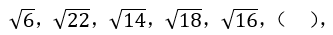观察根号内数字规律，优先考虑做差，新数列为：16，-8,4，-2。数列是以-1/2为公比的等比数列，下一项为-2×-1/2＝1，所求项为因此本题选A。

【来源】 2019年江苏公务员考试《行测》真题（A卷）第48题,2019年江苏公务员考试《行测》真题（C卷）第48题

第49题
【知识点】 递推数列
【答案】 A
【解析】 本题为递推数列。数列单调递增，且变化幅度较大，优先考虑递推中的乘积规律，有：8=2×4+0；33=4×8+1；266=8×33+2；即第三项=第一项×第二项+修正项，修正项为0，1，2，下一项为3，所求项=33×266+3=8781。因此本题选A。
【来源】 2019年江苏公务员考试《行测》真题（C卷）第49题,2022年辽宁省辽阳市事业单位招聘考试《职业能力倾向测验》第59题

第50题
【知识点】 非整数数列
【答案】 D
【解析】 本题为符号数列。将题干统一格式，转化为根式：，根号下都是256，根指数为1，2，3，4，5，下一项为6，则所求项。因此本题选D。
【来源】 2019年江苏公务员考试《行测》真题（C卷）第50题

第51题
【知识点】 多位数
【答案】 B
【解析】 本题为多位数问题。采用代入排除的思路。代入A项，3个数字之和＝3+9+7＝19,十位比各位数字大9-7＝2，百位与个位数对调793，793-397≠99，排除A项。代入B项，3个数字之和＝5+8+6＝19,十位比各位数字大8-6＝2，百位与个位数对调685，685-586＝99，符合题意。因此本题选B。
【来源】 2019年江苏公务员考试《行测》真题（A卷）第58题,2019年江苏公务员考试《行测》真题（B卷）第58题,2019年江苏公务员考试《行测》真题（C卷）第51题,20国考真题模考第六季第53题

第52题
【知识点】 基础费用
【答案】 A
【解析】 本题为费用问题。
设乙种贷款的数额为x万元，则甲种贷款数额为（400-x）万元，根据“总付利息总额为25万元”可列方程：6%（400-x）＋7%x＝25，解得x＝100。因此，本题选A。
【来源】 2019年江苏公务员考试《行测》真题（A卷）第51题,2019年江苏公务员考试《行测》真题（B卷）第51题,2019年江苏公务员考试《行测》真题（C卷）第52题,20国考真题模考第六季第46题

第53题
【知识点】 基础计算
【答案】 B
【解析】 本题为基础计算。
如3人一组还多2人，总人数除以3余2，即总人数减2能被3整除，排除C项。如5人一组还多3人，总人数除以5余3，即总人数减3能被5整除，选项都符合。如7人一组还多4人，总人数除以7余4，即总人数减4能被7整除。排除A项。BD满足所有条件，由于题干问最少，选择较少的人数53人。因此本题选B。
【来源】 2019年江苏公务员考试《行测》真题（A卷）第53题,2019年江苏公务员考试《行测》真题（C卷）第53题,20国考真题模考第六季第48题

第54题
【知识点】 溶液混合
【答案】 D
【解析】 本题为溶液问题。
第一次混合后的溶液为600-50＝550g，第一次混合后的溶质为：600×18%＝108g，设12%的盐水xg，则24%的盐水（550-x）g。根据溶质不变列方程：12%x＋（550-x）×24%＝108，解得x＝200g，即浓度为12%的盐水200g，浓度为24%的盐水350g，质量比为200:350＝4:7。因此本题选D。
【来源】 2019年江苏公务员考试《行测》真题（A卷）第52题,2019年江苏公务员考试《行测》真题（B卷）第52题,2019年江苏公务员考试《行测》真题（C卷）第54题,20国考真题模考第六季第47题

第55题
【知识点】 二集合容斥
【答案】 C
【解析】 本题为容斥问题。根据两集合容斥问题公式：A+B-A∩B=总-都不满足。代入数值得：108+36-23=150-都不满足。解得都不满足=29。则受调查观众中在前一天晚上两个频道均未看过的人数是29。因此本题选C。
【来源】 2019年江苏公务员考试《行测》真题（A卷）第57题,2019年江苏公务员考试《行测》真题（C卷）第55题,20国考真题模考第六季第52题

第56题
【知识点】 基础计算
【答案】 C
【解析】 本题为基础计算。基期量=增长量÷增长率。所以2017年棉花种植面积=411÷12.4%≈411×8=3288万亩，2017年全国棉花种植面积=5028-236=4792万亩，最终比值为3288÷4792≈0.69，因此本题选C。

【来源】 2019年江苏公务员考试《行测》真题（C卷）第56题

第57题
【知识点】 其他趣味杂题
【答案】 A
【解析】 本题为趣味杂题。
方法一：设大船x只，小船y只，需要满足12x+5y≥104，由此可以排除C选项，A选项的费用为7×70+4×30=610，同理：B选项费用为620，D选项的费用为670元，A选项最节省。因此本题选A。
方法二：大船满载时人均费用70÷12=5.83元，小船满载时人均费用30÷5=6元，大船单价低，因此在满载情况下，大船用得越多越节省费用，而A选项7×12+4×5=104，恰好满载，而A选项用的大船数量最多，因此A选项一定是最节省的方案，无须验证其他选项，因此本题选A。

【来源】 2019年江苏公务员考试《行测》真题（C卷）第57题

第58题
【知识点】 等可能性事件概率
【答案】 B
【解析】 本题为概率问题。
所有情况为从12件产品任选2件。共有C（12,2）＝66种情况，满足条件的情况为抽到1件次品的情况，即1件次品和1件合格产品，共有C（10,1）×C（2,1）＝20种情况。抽到1件次品的概率＝20/66＝10/33。因此本题选B。
【来源】 2019年江苏公务员考试《行测》真题（A卷）第54题,2019年江苏公务员考试《行测》真题（B卷）第54题,2019年江苏公务员考试《行测》真题（C卷）第58题,20国考真题模考第六季第49题

第59题
【知识点】 效率制约类
【答案】 C
【解析】 本题为工程问题。
赋值每人工作效率为1。设原来有x人，原计划y天完工。则x(y+10)=(x+4)(y+4)=(x+10)(y-2)，解方程得x=20,y=26。假设增加a个人可以按时完成,(20+a)26=20(26+10)，解得a≈7.7人，最少需要增加8人，因此本题选C。

【来源】 2019年江苏公务员考试《行测》真题（A卷）第65题,2019年江苏公务员考试《行测》真题（B卷）第62题,2019年江苏公务员考试《行测》真题（C卷）第59题,20国考真题模考第六季第59题

第60题
【知识点】 基本方程（组）
【答案】 A
【解析】 本题为基本方程问题。【方法一】设部门数为n，则4n+6=5（n-1）+3，解得n=8，打印纸数量为4×8+6=38，因此本题选A。【方法二】采用带入排除，打印纸的数量减3之后能被5整除，排除BCD，因此本题选A。

【来源】 2019年江苏公务员考试《行测》真题（C卷）第60题,【长线班】数量1-数字特性及方程第4题

第61题
【知识点】 基本方程（组）
【答案】 A
【解析】 本题为基本方程问题。根据总分一定列等式，总分=得分至少3分的得分之和+3分以下的得分之和=最多7分的得分之和+7分以上的得分之和。设班级的总人数为y，则总分=2x（y-5-3-8）+2×5+1×3+0×8=10×2+9×2+8×4+（y-2-2-4）x。联立方程，解得y=57/x+24。因此本题选A。
【来源】 2019年江苏公务员考试《行测》真题（A卷）第60题,2019年江苏公务员考试《行测》真题（B卷）第63题,2019年江苏公务员考试《行测》真题（C卷）第61题,20国考真题模考第六季第55题

第62题
【知识点】 二集合容斥
【答案】 D
【解析】 本题为容斥问题。
1-52这52个数字中，2的倍数有52÷2=26个；
3的倍数有52÷3，取整17个；
既是2的倍数又是3的倍数有52÷6，取整8个，
则仅是2的倍数（剔除了6的倍数）共有26-8=18个，所以发放2份奖品的有18个，发放三份奖品的有17个，发放一份奖品的有52-18-17=17个，共发放奖品17×3+18×2+17×1=104个。因此，本题选D。
【来源】 2019年江苏公务员考试《行测》真题（B卷）第64题,2019年江苏公务员考试《行测》真题（C卷）第62题

第63题
【知识点】 基本方程（组）
【答案】 A
【解析】 本题为基本方程问题。
设4个派出所合计出警次数为x次。因为“乙派出所的出警次数占4个派出所合计出警次数的7/40”，则乙的出警次数为7x/40，因为“甲、乙2个派出所的合计出警次数是95次，乙、丙、丁3个派出所的合计出警次数是140次”，所以95+140=(甲+乙)+（乙+丙+丁）=(甲+乙+丙+丁）+乙=x+7x/40，解得x=200，所以乙的出警次数=7×200/40=35次，甲的出警次数=95-35=60次，因此，本题选A。
【来源】 2019年江苏公务员考试《行测》真题（B卷）第53题,2019年江苏公务员考试《行测》真题（C卷）第63题

第64题
【知识点】 效率制约类
【答案】 D
【解析】 本题为工程问题。
赋值每组每小时工作效率为1。10人铲雪，共有10÷2＝5组，工作总量＝5×3.5＝17.5，若在100分钟＝5/3小时完成，则需要17.5÷5/3＝10.5组，即11组，每组3人，共有33人，因此本题选D。

【来源】 2019年江苏公务员考试《行测》真题（A卷）第61题,2019年江苏公务员考试《行测》真题（B卷）第57题,2019年江苏公务员考试《行测》真题（C卷）第64题,20国考真题模考第六季第56题

第65题
【知识点】 平面几何
【答案】 C
【解析】 本题为几何问题。
由图可知，生产区和营销区的两个三角形共用一个顶点，且底边在一条直线上，因此高相同，于是面积比就是底边之比，即BC：AB=26:13=2:1，同理，休闲区和仓储区也是也是等高三角形，因此其面积比也等于BC：AB=2:1,所以休闲区面积为18×2=36，所以休闲区可利用的陆地面积=36-12=24，因此本题选C。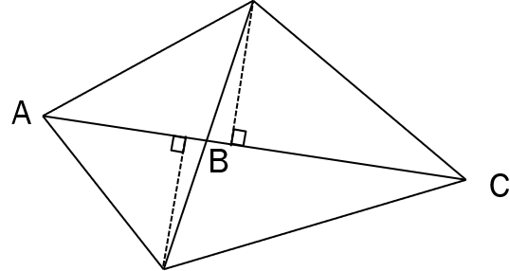
【来源】 2019年江苏公务员考试《行测》真题（C卷）第65题

第66题
【知识点】 映射类
【答案】 C
【解析】 本题属于映射类，主要考查“产物-动物-场所”的对应关系。
牛奶是奶牛的分泌物产物（可再生），牛圈是奶牛的生活场所。
A项：鸡场是肉鸡的生活场所，鸡肉是肉鸡的产物，但是鸡肉属于肉鸡身体的一部分（不可再生），排除；
B项：虫害不是害虫的产物，排除；
C项：蛇毒是毒蛇的分泌物产物（可再生），蛇穴是毒蛇的生活场所，与题干关系一致，当选；
D项：蜂蜜是蜜蜂的身体分泌物，但顺序与题干相反，排除。
因此本题选C。
【来源】 2019年江苏公务员考试《行测》真题（A卷）第69题,2019年江苏公务员考试《行测》真题（C卷）第66题,20国考真题模考第六季第63题

第67题
【知识点】 集合类
【答案】 A
【解析】 本题属于综合类，主要考查种属关系和“事物-场所“对应。
“眼镜”戴在“眼睛”上，“隐形眼镜”是“眼镜”的一种，二者属于种属关系；“手套”戴在“手掌”上，“纯棉手套”是“手套”的一种，二者属于种属关系，与题干逻辑关系一致。
B项：“耳机”戴在“耳朵”上，但顺序与题干不一致，排除；
C项：“护膝”套在膝盖上，而非套在“脚踝”上，排除；
D项：“牙套”是戴在“牙齿”上，“假牙”是替代“牙齿”的，排除。
因此本题选A。
【来源】 2019年江苏公务员考试《行测》真题（A卷）第68题,2019年江苏公务员考试《行测》真题（B卷）第70题,2019年江苏公务员考试《行测》真题（C卷）第67题,20国考真题模考第六季第62题

第68题
【知识点】 复合类（类比）
【答案】 D
【解析】 本题属于复合类，主要考查动宾关系和种属关系。
打击路霸属于动宾关系，路霸和黑恶势力属于种属关系；
A项：复习与功课属于动宾关系，但功课不是基础课程的一种，排除；
B项：维护与友谊属于动宾关系，但友谊不是世界和平的一种，排除；
C项：讲究与诚信属于动宾关系，但诚信不是社会和谐的一种，排除。
D项：购买铅笔属于动宾关系，铅笔和学习用品属于种属关系，与题干逻辑关系一致，当选。
因此本题选D。
【来源】 2019年江苏公务员考试《行测》真题（B卷）第68题,2019年江苏公务员考试《行测》真题（C卷）第68题

第69题
【知识点】 映射类
【答案】 D
【解析】 本题属于复合类，主要考查功能对应和构词法。
记录本可以拆成记录和本，记录是功能，记录本是载体；
A项：咨询室拆成咨询和室，咨询室是场所，不是载体，排除；
B项：复印件拆成复印和件，复印件是产物，不是载体，排除；
C项：驾驶证拆成驾驶和证，驾驶证是凭证，不是载体，排除；
D项：存储盘可以拆成存储和盘，存储是功能，存储盘是载体，当选。
因此本题选D。
【来源】 2019年江苏公务员考试《行测》真题（A卷）第70题,2019年江苏公务员考试《行测》真题（C卷）第69题,20国考真题模考第六季第64题

第70题
【知识点】 映射类
【答案】 A
【解析】 本题属于映射类，主要考查“原料-产物”的对应关系。
“猪肉”是“猪肉松”的原材料，“红木”是“红木床”的原材料。其余选项均不是原材料。
因此本题选A。
【来源】 2019年江苏公务员考试《行测》真题（C卷）第70题

第71题
【知识点】 映射类
【答案】 B
【解析】 本题属于映射类，主要考查“地理环境-动物”的对应关系。
“藏羚羊”在“高原”地理环境生活；“大白鲨”在“海洋”地理环境生活。
A项：“中国”是国家，而不是地理环境，排除；
C项：“战场”是战争的地点，而不是地理环境，排除；
D项：“大学”是工作机构，而不是地理环境，排除。
因此本题选B。
【来源】 2019年江苏公务员考试《行测》真题（B卷）第71题,2019年江苏公务员考试《行测》真题（C卷）第71题

第72题
【知识点】 集合类
【答案】 C
【解析】 本题属于集合类，主要考查组成关系。
A项：茶艺属于一种艺术，茶壶是喝茶工具，茶艺需要茶壶，属于对应关系，桃红指像桃花的颜色，排除；
B项：茶壶用于冲泡茶叶，桃仁和桃花无明显逻辑关系，排除；
C项：壶嘴是茶壶的组成部分，桃花是桃树的组成部分，均属于组成关系，当选；
D项：茶馆里有茶壶，桃园里有桃花，均属于地点对应关系，但顺序颠倒，排除。
因此本题选C。
【来源】 2019年江苏公务员考试《行测》真题（A卷）第72题,2019年江苏公务员考试《行测》真题（C卷）第72题,20国考真题模考第六季第66题

第73题
【知识点】 映射类
【答案】 B
【解析】 本题属于映射类，主要考查顺承关系。
A项：仪器是诊断的工具，属于工具对应关系，表扬和知错没有明显逻辑关系，排除；
B项：先诊断后手术，先知错后改错，均属于顺承关系，当选；
C项：诊断病人，属于动宾短语，浪子知错，属于主谓宾关系，排除；
D项：医生诊断，属于主谓关系，学生知错，属于主谓宾关系，排除。
因此本题选B。
【来源】 2019年江苏公务员考试《行测》真题（C卷）第73题

第74题
【知识点】 创新类（类比）
【答案】 C
【解析】 本题属于创新类，主要考查字符类比。
题干和C项1和4号位置、2和3号位置、5和8号位置、6和7号位置上字符相同，9号位置与其他位置均不同。
A项：5和8号、6和7号位置的字符不同，排除；
B项：5和8号位置的字符不同，排除；
D项：2和3号位置的字符不同，排除。
因此本题选C。
【来源】 2019年江苏公务员考试《行测》真题（A卷）第74题,2019年江苏公务员考试《行测》真题（C卷）第74题,20国考真题模考第六季第69题

第75题
【知识点】 创新类（类比）
【答案】 B
【解析】 本题属于创新类，主要考察字符类比。
题干和B项，1和9号位置、4和8号位置、6和7号位置字符相同，2、3、5号位置字符与其他位置均不同。
A项：3和5号位置上的字符相同，排除；
C项：2号位置上的字符与6和7号位置上的字符相同，排除；
D项：6和7号位置上的字符不同，排除。
因此本题选B。
【来源】 2019年江苏公务员考试《行测》真题（B卷）第75题,2019年江苏公务员考试《行测》真题（C卷）第75题

第76题
【知识点】 创新类（图形）
【答案】 D
【解析】 本题属于创新类，主要考查实在意义。
内容是对盆景的分类。盆景是由景、盆、几三个要素组成的，本题中不涉及几架。按盆分，题干盆景均为长方形盆，排除A项和C项；按景属于树桩盆景，按树干分，题干盆景均为直立主干式，排除B项。
因此本题选D。
【来源】 2019年江苏公务员考试《行测》真题（A卷）第76题,2019年江苏公务员考试《行测》真题（C卷）第76题,20国考真题模考第六季第71题

第77题
【知识点】 数量类
【答案】 D
【解析】 本题属于数量类，主要考查直线数量。
题干图形圆圈内直线的条数依次为0、1、2、3、4，需要选择一个圆圈内直线条数为5的图形。
因此本题选D。
【来源】 2019年江苏公务员考试《行测》真题（C卷）第77题

第78题
【知识点】 样式类
【答案】 B
【解析】 本题属于样式类，主要考查对称性。
题干图形均为对称图形，并且均是“既轴对称，又中心对称”的图形。
四个选项图形依次为中心对称图形、既轴对称，又中心对称图形、单轴对称图形、单轴对称图形。
因此本题选B。
【来源】 2019年江苏公务员考试《行测》真题（B卷）第78题,2019年江苏公务员考试《行测》真题（C卷）第78题,【长线班】判断1-图形推理1第63题

第79题
【知识点】 重构类
【答案】 C
【解析】 本题属于重构类，主要考查三视图。
题干前两个图形的左视图相同，如图：
中间两个图形的左视图相同，如图：
后两个图形的左视图也应相同，如图：
因此本题选C。
【来源】 2019年江苏公务员考试《行测》真题（B卷）第79题,2019年江苏公务员考试《行测》真题（C卷）第79题

第80题
【知识点】 重构类
【答案】 A
【解析】 本题属于重构类，主要考查平面拼合。
可以使用平行等长消去法和顶点连线法。
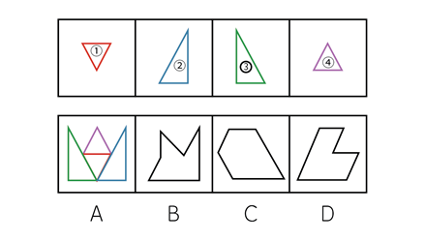
因此本题选A。
【来源】 2019年江苏公务员考试《行测》真题（C卷）第80题

第81题
【知识点】 重构类
【答案】 D
【解析】 本题属于重构类，主要考查平面拼合。
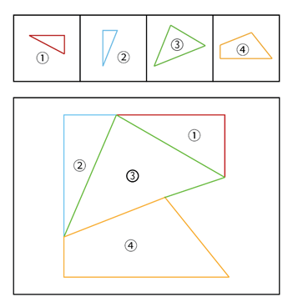
因此本题选D。
【来源】 2019年江苏公务员考试《行测》真题（C卷）第81题

第82题
【知识点】 重构类
【答案】 D
【解析】 本题属于重构类，主要考查平面拼合。
可以使用等长拼合法，优先以斜线为交线拼合图3和图4。
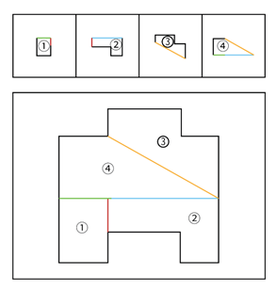
因此本题选D。
【来源】 2019年江苏公务员考试《行测》真题（B卷）第82题,2019年江苏公务员考试《行测》真题（C卷）第82题

第83题
【知识点】 重构类
【答案】 B
【解析】 本题属于重构类，主要考查平面拼合。
可以使用图形填充法，优先填充图3。
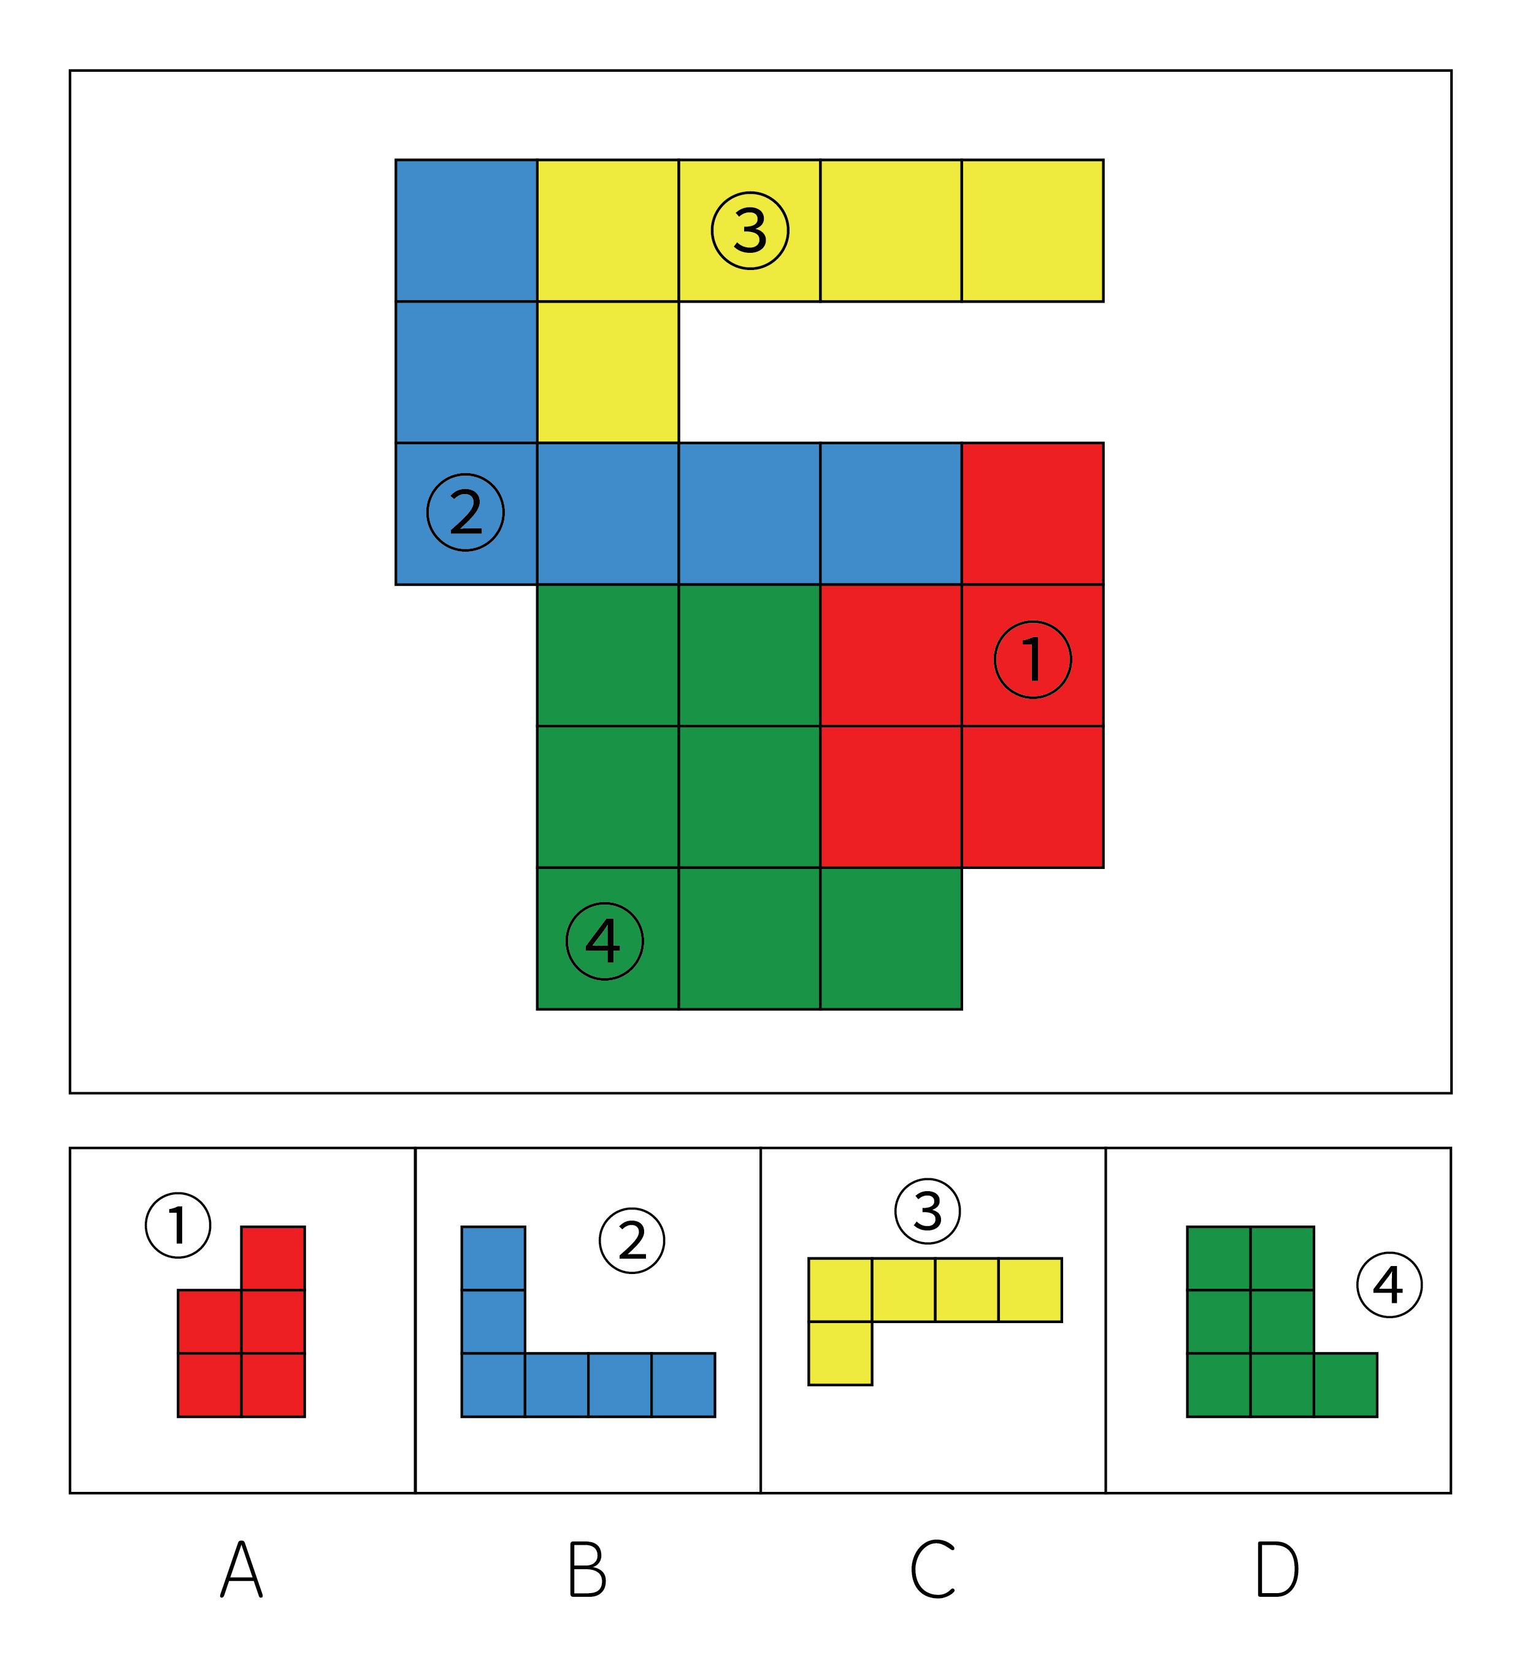
因此本题选B。
【来源】 2019年江苏公务员考试《行测》真题（B卷）第83题,2019年江苏公务员考试《行测》真题（C卷）第83题

第84题
【知识点】 重构类
【答案】 C
【解析】 本题属于重构类，主要考查平面展开图（四面体）。
A项：使用描线法可以快速得到立体图中间交线在平面图标定时不对应，排除；
B项：使用描线法可以快速得到立体图中间交线在平面图标定时不对应，排除；
C项：满足题意；
D项：使用描线法可以快速得到立体图中间交线在平面图标定时不对应，排除。
因此本题选C。

【来源】 2019年江苏公务员考试《行测》真题（C卷）第84题,专项模考-判断（三）第14题

第85题
【知识点】 重构类
【答案】 D
【解析】 本题属于重构类，主要考查平面展开图（四面体）。
A项：使用描线法可以快速得到立体图中间交线在平面图标定时不对应，排除；

B项：使用时针法可以得到“立体右侧面”发生了翻转，排除；

C项：使用描线法可以快速得到立体图中间交线在平面图标定时不对应，排除；

D项：满足题意。

因此本题选D。

【来源】 2019年江苏公务员考试《行测》真题（C卷）第85题

第86题
【知识点】 重构类
【答案】 A
【解析】 本题属于重构类，主要考查平面展开图（六面体）。
A项：满足题意，当选；
B项：利用“描点法”，以立体图右侧面-“黑块面”为基准，可以快速确定公共点在平面图和立体图不对应，排除；
C项：利用“相对面”，两个“黑白三角面”与“黑块面”或“白块面”为相对面，不能同时出现，排除；
D项：利用“描点法”，以立体图上面-“黑块面”为基准，可以快速确定公共点在平面图和立体图不对应，排除。
因此本题选A。
【来源】 2019年江苏公务员考试《行测》真题（C卷）第86题,【长线班】判断2-图形推理2第23题

第87题
【知识点】 重构类
【答案】 C
【解析】 本题属于重构类，主要考查平面展开图（六面体）。
A项：利用“描点法”，以立体图“上面”为基准，可以快速确定“公共点”在平面图中不对应，排除；
B项：“黑三角面”与“斜线面”是相对面，在立体图中不能同时出现，排除；
C项：满足题意，当选；
D项：“灰点面”与“空白面”是相对面，在立体图中不能同时出现，排除。
因此本题选C。
【来源】 2019年江苏公务员考试《行测》真题（B卷）第87题,2019年江苏公务员考试《行测》真题（C卷）第87题,【长线班】判断2-图形推理2第7题

第88题
【知识点】 重构类
【答案】 A
【解析】 本题属于重构类，主要考查三视图。
题干每行的三个图形的左视图均相同，如图：

因此本题选A。

【来源】 2019年江苏公务员考试《行测》真题（C卷）第88题

第89题
【知识点】 创新类（图形）
【答案】 B
【解析】 本题属于创新类，主要考查实在意义。
内容是对叶序的分类。按方向分，题干叶子顶端指向左右周期交替，排除C项（看着也不像叶子）和D项；按叶序分，题干均为对生叶序，也就是各茎节上有叶2片相对着生的，排除A项。
因此本题选B。
【来源】 2019年江苏公务员考试《行测》真题（A卷）第89题,2019年江苏公务员考试《行测》真题（C卷）第89题,20国考真题模考第六季第84题

第90题
【知识点】 重构类
【答案】 D
【解析】 本题属于重构类，主要考查剖视图。
A项：竖切，可以得到；
B项：斜切，可以得到；
C项：横切或竖切，可以得到；
D项：【多轮廓线】横切得到的，但是D项白色方块左右的两条黑实线不是截面的轮廓线，不应存在，排除。
因此本题选D。

【来源】 2019年江苏公务员考试《行测》真题（B卷）第90题,2019年江苏公务员考试《行测》真题（C卷）第90题

第91题
【知识点】 归纳推理
【答案】 A
【解析】 本题属于日常推理，主要考查归纳概括。
A项，马克思的例子可以得到选项的观点，符合题意；
B项，题干说的是马克思和恩格斯的友谊动人程度，而不是友谊时间，偷换概念，故排除；
C项，题干只说明了马克思热爱生活，真诚朴实，重情重义，没有说明恩格斯是否一样，无中生有，故排除；
D项，题干只说明了马克思是顶天立地的伟人和有血有肉的常人，没有说明列宁是否一样，无中生有，故排除。
因此本题选A。
【来源】 2019年江苏公务员考试《行测》真题（C卷）第91题

第92题
【知识点】 归纳推理
【答案】 C
【解析】 本题属于归纳推理，主要考查可以推出型。
A项：无中生有；“吃饱”可以解决显性饥饿，“吃好”可以解决隐性饥饿，但是题干并未提及“二者同时成立就能保证人体健康”，排除；
B项：强加比较；题干中并未提及消除“显性饥饿”和“隐性饥饿”对人体的重要程度比较，排除；
C项：可以推出；题干中说到了显性饥饿需要“吃饱”解决，隐性饥饿得“吃好”才能应对，说明了显性饥饿和隐性饥饿是两种不同的饥饿形式，吃饱和吃好这两种解决方式也是不同的，当选；
D项：强加比较；题干中并未提及“显性饥饿”和“隐性饥饿”对于人体的危害程度比较，排除。
因此本题选C。
【来源】 2019年江苏公务员考试《行测》真题（A卷）第96题,2019年江苏公务员考试《行测》真题（C卷）第92题,20国考真题模考第六季第91题

第93题
【知识点】 分析推理
【答案】 A
【解析】 本题属于分析推理，主要考查穷举验证。
翻译题干：
（1）钟山第三→梅园第一；
（2）长江 非第一 且 非第二→钟山第三；
（3）钟山与梅园相邻，钟山与长江不相邻。
出现最多的信息为“钟山街道”，将其作为逻辑切入点进行推导。
若钟山第三，根据翻译（1）则梅园第一，第一第三不相邻，根据翻译（3）则梅园与钟山相邻，矛盾，故钟山不排第三。
根据翻译（2），逆否命题可知，否（钟山第三）→长江第一 或 第二。
可以分为两种情况：
若长江第一，根据翻译（3）钟山与长江不相邻，中山不是第三，可知钟山第四。
根据翻译（3）钟山和梅园相邻，可知梅园第三。
剩下的星海第二；
若长江第二，根据翻译（3）钟山与长江不相邻，可知钟山第四。
根据翻译（3）钟山和梅园相邻，可知梅园第三。
剩下的星海第一。
综合上述两种情况可知，长江还有第一的可能，星海还有第二的可能，梅园排第三。
可以排除B、C、D选项。
因此本题选A。
【来源】 2019年江苏公务员考试《行测》真题（A卷）第95题,2019年江苏公务员考试《行测》真题（B卷）第95题,2019年江苏公务员考试《行测》真题（C卷）第93题,20国考真题模考第六季第90题

第94题
【知识点】 论证类
【答案】 C
【解析】 本题属于论证类，主要考查观点型。
专家观点：为了帮助子女照顾下一代，城市中的老漂族群体还会进一步扩大。
A项：“因医疗条件而漂泊异乡”与“因帮助子女照顾下一代的老漂族”不是一回事，话题不一致，排除；
B项：“有些老人更愿意生活在家乡”，一定程度上是抑制“老漂族”群体扩大的，不能支持，排除；
C项：“二孩政策促使更多孩子出生”，通过补充论据说明“会有更多的孩子需要老年人照顾”，进而促使“老漂族群体会进一步扩大”，支持专家观点，当选；
D项：“城市二孩出生率低于农村”，说明老人留守农村的需求也在扩大，一定程度上是抑制“老漂族”群体扩大的，不能支持，排除。
因此本题选C。
【来源】 2019年江苏公务员考试《行测》真题（A卷）第94题,2019年江苏公务员考试《行测》真题（C卷）第94题,20国考真题模考第六季第89题

第95题
【知识点】 翻译推理
【答案】 D
【解析】 本题属于翻译推理。
翻译题干：
（1）短跑→铅球；
（2）跳远→非铅球；
（3）跳高→跳远；
（4）非跳高→非长跑；
由上述命题的递推可得：（5）短跑→铅球→非跳远→非跳高→非长跑。
A项：根据（1）可知“有的参加短跑的参加铅球”，进而可知“有的参加铅球的参加短跑”，但是不能推出“有的参加铅球的没参加短跑”，排除；
B项：题干只知道“没参加跳高的都没参加长跑”，但不清楚参加跳高的运动员情况，排除；
C项：根据（3）和（4）递推：长跑→跳高→跳远，可知“所有参加长跑的都参加了跳远”，但不能推出“所有参加跳远的都参加了长跑”，排除；
D项：根据（5）可以推出“所有参加短跑的都没参加长跑”，当选。
因此本题选D。
【来源】 2019年江苏公务员考试《行测》真题（C卷）第95题,专项模考-判断（四）第12题

第96题
【知识点】 原因解释
【答案】 C
【解析】 本题属于论证类，主要考查原因解释中的解释矛盾。
题干矛盾：“亲子阅读量和时长增加”，但是“儿童人均图书阅读量却下降”。
解释这对矛盾可以从三个方面考虑：
1.“亲子阅读量”只是“儿童阅读量”的一个组成部分，还有“儿童独立阅读”。
2.“图书总量”和“人均阅读量”之间还有一个变量“阅读总人数”
3.统计口径问题，前后两年统计的数据范围不一致。
A项：只说明了儿童人均图书阅读量下降的原因，但并未说明如何影响亲子阅读量上升，故排除；
B项：只说明了亲子阅读量上升的原因，但并未说明如何影响儿童人均阅读量下降却，故排除；
C项：通过界定统计口径解释了题干的矛盾，“儿童喜欢听书“可以解释为什么“亲子阅读时长增加”，同时也可以解释为什么“儿童图书人均阅读量下降”，这里的阅读量指的应是纸质书。符合题意；
D项：“电子阅读”一直未纳入“儿童图书阅读”的考虑范围，但是在“纸质图书”范畴内，依然存在“纸质图书阅读总量上升”和“纸质图书人均阅读量下降”的矛盾，无法消除该矛盾，故排除。
因此本题选C。
【来源】 2019年江苏公务员考试《行测》真题（B卷）第96题,2019年江苏公务员考试《行测》真题（C卷）第96题

第97题
【知识点】 分析推理
【答案】 B
【解析】 【解析1】本题属于分析推理，可以使用“地位相等”秒杀。
“王”和“李”信息的地位相同
“王”和“李”不可能都选“乙”，因为这样根据（1）（3），“张”同时选“甲和丙”就矛盾了。
所以“赵”必然选“乙”。
因此本题选B。
【解析2】本题属于分析推理，主要考查穷举验证。
根据题干4户选3个企业家，可知1户选甲，2户选乙，1户选丙。
乙选的只能是王、李、赵中的2户，张只能被甲或丙选择。
可分为两种情况：
若甲选择张，则丙选择李，若丙选择张，则甲选择王，无论张选择甲还是丙，赵对应的情况都有乙。
因此本题选B。
【来源】 2019年江苏公务员考试《行测》真题（A卷）第93题,2019年江苏公务员考试《行测》真题（C卷）第97题,20国考真题模考第六季第88题

第98题
【知识点】 论证类
【答案】 A
【解析】 本题属于论证类，主要考查演绎论证的假设搭桥。
已知前提：很多人对重要的人发消息没有被“秒回”。
已知结论：他们会觉得这样不正常，产生烦恼和焦虑。
搭设桥梁：正常情况下，应该是“秒回”的。（也就是“没有被‘秒回’是不正常的。”）
A项：必要条件。“当前技术已能实现智能手机的即时通信，方便快捷，且基本免费。”，翻译一下就是：“正常情况下，‘秒回’没有任何障碍，应该是常态。”没秒回和秒回对比是反常的，进而产生焦虑。写信就没有“秒回”焦虑。通过“否定带入”可知A选项是题干论证的必要假设；
B项：偷换话题。首先“有些聊天软件”只能解释一部分人的“秒回”焦虑，不是所有人，有一点解释力，但不是必然假设，没有这些软件“秒回”焦虑依然存在；其次“发出消息等‘秒回’的焦虑”和“消息已读不‘秒回’的焦虑”是俩事儿，偷换了论题，故排除；
C项：诠释原因。解释了“他人不秒回”的原因，默认并理解这些事实，在一定程度上是缓解焦虑感的，排除；
D项：诠释原因。解释了“他人不秒回”的原因，默认并理解这些事实，在一定程度上是缓解焦虑感的，排除。
因此本题选A
注：必要假设可以通过“否定带入”验证，也就是满足：如果假设不成立，那么就不能得到结论。

【来源】 2019年江苏公务员考试《行测》真题（A卷）第92题,2019年江苏公务员考试《行测》真题（B卷）第94题,2019年江苏公务员考试《行测》真题（C卷）第98题,20国考真题模考第六季第87题

第99题
【知识点】 分析推理
【答案】 A
【解析】 本题属于分析推理，主要考查确定信息优先。
翻译题干：
（1）甲东风路→丁东风路；
（2）丙南塘路→丁南塘路；
（3）甲不选南塘路。
“每人各选两条道路，每条道路有两人选择。”且“乙和丙始终没有在一组。”
可以得到：乙和丙各选不重叠的两条路，甲丁各选不重叠的两条路。
根据翻译（1），若甲选东风路则丁也选东风，这样甲丁选择的路的重叠了，矛盾。
可以得到“甲不选东风路”，进而可以得到“甲选西河路和北海路”
因此本题选A。
【来源】 2019年江苏公务员考试《行测》真题（A卷）第99题,2019年江苏公务员考试《行测》真题（B卷）第99题,2019年江苏公务员考试《行测》真题（C卷）第99题,20国考真题模考第六季第94题

第100题
【知识点】 分析推理
【答案】 B
【解析】 本题属于分析推理，主要考查最大信息法。
翻译题干：
（1）甲东风路→丁东风路；
（2）丙南塘路→丁南塘路；
（3）甲不选南塘路。
“每人各选两条道路，每条道路有两人选择。”且“乙和丙始终没有在一组。”
可以得到：乙和丙各选不重叠的两条路，甲丁各选不重叠的两条路。
根据翻译（1），若甲选东风路则丁也选东风，这样甲丁选择的路的重叠了，矛盾。
可以得到“甲不选东风路”，进而可以得到“甲选西河路和北海路”，故排除A选项。
甲选择西河路和北海路，那么丁选择另外两条南塘路和东风路，故排除D选项。
又根据题干乙不选东风路，可知丙选择东风路。
西河路、南塘路、北海路可以任意出现1个丙2个乙。
丙不一定要选“南塘路或者选北海路”，还可以选西河路，故排除C选项。
乙在三者中选择两个必然会选择“西河路或者选南塘路”之一，符合题意。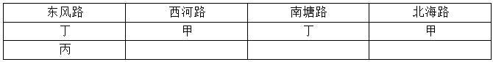
因此本题选B。
【来源】 2019年江苏公务员考试《行测》真题（A卷）第100题,2019年江苏公务员考试《行测》真题（B卷）第100题,2019年江苏公务员考试《行测》真题（C卷）第100题,20国考真题模考第六季第95题

第101题
【知识点】 单定义
【答案】 D
【解析】 本题属于单定义中的要件型，主要考查“范围”和“方式”这两个要件。
公允充权的关键信息是：
（1）范围：在公共政策的制定、执行、评估、监督过程中；
（2）方式：公众积极参与。
A项：“文明祭扫网站活动”并非是“在公共政策的制定、执行、评估、监督中”，不符合要件（1），排除。
B项：“人大代表递交议案”并非是“在公共政策的制定、执行、评估、监督中”，不符合要件（1），排除。
C项：“有关部门要求推举市民代表”，公众属于被动参与，并非“公众积极参与”，不符合要件（2），排除。
D项：“县五年发展规划制定过程”属于（1）“在公共政策的制定、执行、评估、监督中”，“召开座谈会、专家听证会等形式征求意见”属于（2）公民积极参与，符合定义，当选。
因此本题选D。
【来源】 2019年江苏公务员考试《行测》真题（A卷）第101题,2019年江苏公务员考试《行测》真题（B卷）第101题,2019年江苏公务员考试《行测》真题（C卷）第101题,20国考真题模考第六季第96题

第102题
【知识点】 单定义
【答案】 C
【解析】 本题属于单定义中的要件型，主要考查“客体”这一个要件。
社会性处罚的客体是“与自身失信行为没有直接关联的其他部门”。
A项：“霸座男”受到的是“与自身失信行为相关联”的处罚，不符合定义，排除。
B项：“教授”受到的是“与自身失信行为相关联”的处罚，不符合定义，排除。
C项：“包工头拖欠工资”，与其失信行为有直接关联的部门应是劳动局、司法局等，银行、保险、铁路等部门属于“与自身失信行为没有直接关联的其他部门”，符合定义，当选。
D项：“化工企业受到有关部门批评并被吊销执照”，未体现“受到与自身失信行为没有直接关联的其他部门处罚”，不符合定义，排除。
因此本题选C。
【来源】 2019年江苏公务员考试《行测》真题（A卷）第104题,2019年江苏公务员考试《行测》真题（B卷）第104题,2019年江苏公务员考试《行测》真题（C卷）第102题,20国考真题模考第六季第99题

第103题
【知识点】 单定义
【答案】 D
【解析】 本题属于单定义中的要件型，主要考查“原因”和“结果”这两个要件。
信息焦虑的关键信息：
（1）原因：过量信息包围下难以获取、处理、利用所需信息；
（2）结果：产生负面情绪。
A项：“小敏热衷于八卦，看到相关信息就忍不住点击”，未体现（2）结果：产生负面情绪，不符合定义，排除。
B项：“闵先生烦躁的原因是由于太多的电话信息骚扰”，并非（1）原因：过量信息包围下难以获取、处理、利用所需信息，不符合定义，排除。
C项：“小谢产生负面情绪的原因是沉迷于网络游戏”，并非（1）原因：过量信息包围下难以获取、处理、利用所需信息，不符合定义，排除。
D项：“小李每输入一个关键词就跳出几十篇相关论文，完全不知道哪些是自己真正要用的”体现出（1）原因：过量信息包围下难以获取、处理、利用所需信息；“感觉精神马上要崩溃”体现出（2）结果：产生负面情绪，符合定义，当选。
因此本题选D。
【来源】 2019年江苏公务员考试《行测》真题（B卷）第109题,2019年江苏公务员考试《行测》真题（C卷）第103题

第104题
【知识点】 单定义
【答案】 C
【解析】 本题属于单定义中的要件型，主要考查“主体”和“种差”这两个要件。
互联网公益的关键信息是：（1）主体：民间团队或企业；（2）种差：社会公众参与的门槛低、透明度高、互动性强。
A项：“征集白内障患者”不符合（2）种差：社会公众参与的门槛低、透明度高、互动性强，不符合定义，排除。
B项：“老张的老同学” 不符合（1）主体：民间团队或企业，不符合定义，排除。
C项：“爱心服务站”属于（1）主体：民间团体；“在主页上公布网络捐款项目邀请捐款人进行捐款”符合（2）种差：社会公众参与的门槛低、透明度高、互动性强，符合定义，当选。
D项：“村委会”属于基层自治组织（知识点，敲黑板），不符合（1）主体：民间团队或企业，不符合定义，排除。
因此本题选C。
【来源】 2019年江苏公务员考试《行测》真题（A卷）第114题,2019年江苏公务员考试《行测》真题（B卷）第114题,2019年江苏公务员考试《行测》真题（C卷）第104题,20国考真题模考第六季第109题

第105题
【知识点】 单定义
【答案】 A
【解析】 本题属于单定义中的要件型，主要考查“主体”和“范围”这两个要件。
情感性劳动的关键信息是：（1）主体：服务业员工；（2）范围：与顾客面对面交往时。
A项：空姐属于（1）“服务业员工”，站在登机口两旁欢迎乘客是（2）“与顾客面对面交往时”，符合定义，当选。
B项：“小刘接打电话”并非（2）“与顾客面对面交往时”，不符合定义，排除。
C项：“智能客服”并非（1）服务业员工，不符合定义，排除。
D项：“小秦在信访局工作”，是政府工作人员并非（1）服务业员工，不符合定义，排除。
因此本题选A。
【来源】 2019年江苏公务员考试《行测》真题（A卷）第106题,2019年江苏公务员考试《行测》真题（B卷）第106题,2019年江苏公务员考试《行测》真题（C卷）第105题,20国考真题模考第六季第101题

第106题
【知识点】 单定义
【答案】 D
【解析】 本题属于单定义中的要件型，主要考查“原因”和“结果”这两个要件。
气候移民的关键信息是：（1）原因：因为气候和自然环境的恶化；（2）结果：人们在原居住地无法继续生存而大规模迁移。
A项：牧民搬迁到了统一规划建成的定居点，是为了保护天然牧场，并非因为（1）在原居住地无法继续生存，不符合定义，排除。
B项：东北老人每到冬天成群结队地跑到气候温暖的海南过冬，没有体现（2）在原居住地无法继续生存，不符合定义，排除。
C项：当地居民陆陆续续离开家园，四处寻找新的居住地，没有体现（2）大规模迁移，不符合定义，排除。
D项：气候变暖，体现出（1）气候和自然环境的恶化，岛屿被海水淹没，体现出（2）在原居住地无法继续生存，搬迁异地，体现出（2）大规模迁移，符合定义，当选。
因此本题选D。
【来源】 2019年江苏公务员考试《行测》真题（C卷）第106题

第107题
【知识点】 单定义
【答案】 A
【解析】 本题属于单定义中的要件型，主要考查“属”这一个要件。
隐形植入的属是“宣传策略”。
A项：“在电视剧中植入品牌”属于“宣传策略”，符合定义，当选。
B项中“将文化创意产品摆上柜台”直接销售，C项中“博物馆馆标设计征集”，D项中“更换手机屏保照片”均不属于“宣传策略”，不符合定义，排除。
因此本题选A。
【来源】 2019年江苏公务员考试《行测》真题（A卷）第107题,2019年江苏公务员考试《行测》真题（B卷）第105题,2019年江苏公务员考试《行测》真题（C卷）第107题,20国考真题模考第六季第102题

第108题
【知识点】 单定义
【答案】 C
【解析】 本题属于单定义中的要件型，主要考查“客体”这一个要件。
语码转换的客体是“多种语言或方言”。
A项中的“汉语和英语”，B项中的“普通话和陕西话”，D项中的“汉语和英语”均属于“多种语言或方言”，符合定义，排除。
C项：“带有四川口音的英语”不属于“多种语言或方言”，不符合定义，当选。
因此本题选C。
【来源】 2019年江苏公务员考试《行测》真题（A卷）第112题,2019年江苏公务员考试《行测》真题（B卷）第108题,2019年江苏公务员考试《行测》真题（C卷）第108题,20国考真题模考第六季第107题,【长线班】判断4-定义判断第7题

第109题
【知识点】 单定义
【答案】 C
【解析】 本题属于单定义中的要件型，主要考查“方式”和“属”这两个要件。
口碑营销的关键信息是：
（1）方式：让消费者在亲朋好友之间对企业的产品、服务或整体形象进行介绍、推荐；
（2）属：企业营销行为。
A项：小张在朋友圈为亲戚朋友推荐自己喜爱的化妆品，属于个人自媒体建设，并非（2）企业营销行为，不符合定义，排除。
B项：市旅游局请文化传播公司策划广告，不符合（1）方式：让消费者在亲朋好友之间对企业的产品、服务或整体形象进行介绍、推荐，不符合定义，排除。
C项：消费者李阿姨每天在朋友圈图文并茂地发布自己的使用过程属于对企业的产品、服务或整体形象进行介绍、推荐，赢得几千条赞之后，理疗仪公司送出理疗枕，体现出要件（1）和（2），符合定义，当选。
D项：商场在电视台做广告，并雇大爷大妈发小广告，不符合（1）让消费者在亲朋好友之间对企业的产品、服务或整体形象进行介绍、推荐，不符合定义，排除。
因此本题选C。
【来源】 2019年江苏公务员考试《行测》真题（C卷）第109题

第110题
【知识点】 单定义
【答案】 B
【解析】 本题属于单定义中的要件型，主要考查“方式”和“目的”这两个要件。
“一门式”政务服务的关键信息是：（1）方式：是将原本需要跑多个政府部门才能办成的事项集中到一个服务中心或简化到一个窗口办结；（2）目的：方便群众。
A项：其目的是防止部门之间推诿扯皮，并未体现（2）目的：方便群众，不符合定义，排除。
B项：把原本需要跑各级残联审批盖章的问题集中到一个服务站，体现出（1），从而方便残疾群众，体现出（2），符合定义，当选。
C项：市医院不属于政府部门，挂号、收诊、缴费、取药等各个流程也并非跑多个政府部门才能办成的事项，未体现（1），不符合定义，排除。
D项：是由现场提交变成了通过网络提交，本身也并非需要跑多个政府部门才能办成的事项，未体现（1），不符合定义，排除。
因此本题选B。
【来源】 2019年江苏公务员考试《行测》真题（A卷）第103题,2019年江苏公务员考试《行测》真题（C卷）第110题,20国考真题模考第六季第98题

第111题
【知识点】 简单计算比较
【答案】 B
【解析】 本题为简单计算比较问题。
根据文字材料可知“2018年我国硫酸、烧碱、纯碱、和乙烯产量分别为5496万吨、3159万吨、2651万吨和129万吨”。根据上图简单计算可知2017年我国硫酸产量为1437+1480+1470+1229=5616万吨，增长量为5496-5616=-120万吨；2017年我国烧碱产量为785+776+783+699=3043万吨，增长量为3159-3043=116万吨；2017年我国纯碱产量为594+715+660+603=2572万吨，增长量为2651-2572=79万吨；2017年我国乙烯产量为36+40+44+24=144万吨，增长量为129-144=-15万吨，可见增长最多的是烧碱。
因此本题选B。
【来源】 2019年江苏公务员考试《行测》真题（A卷）第131题,2019年江苏公务员考试《行测》真题（C卷）第111题,20国考真题模考第六季第126题

第112题
【知识点】 简单计算比较
【答案】 C
【解析】 本题为简单计算比较问题。
根据上图可知2017年一季度我国硫酸、烧碱的差值为1437-785=652万吨；同理2017年四季度差值为1229-699=530万吨；2018年一季度差值为1284-761=523万吨；2018年三季度差值为1289-747=542万吨，可见差值最小的2018年一季度，因此本题选C。

【来源】 2019年江苏公务员考试《行测》真题（A卷）第132题,2019年江苏公务员考试《行测》真题（C卷）第112题,20国考真题模考第六季第127题,【长线班】资料1-速读，统计概念和术语第6题

第113题
【知识点】 年均增长量
【答案】 D
【解析】 本题为年均增长量问题。
年均增长量=(末期值-初期値)/时间间隔，根据上图可知，末期值即为2018年四季度值=877万吨，初期值即为2016年一季度的值=677万吨，时间间隔为11个季度，则季平均增长量=(877-677)/11=200/11≈18.2万吨。
因此本题选D。
【注】江苏的题目求年均问题，初期值均前推一个统计周期！

【来源】 2019年江苏公务员考试《行测》真题（A卷）第133题,2019年江苏公务员考试《行测》真题（C卷）第113题,20国考真题模考第六季第128题

第114题
【知识点】 增长率大小比较
【答案】 A
【解析】 本题为基础增长率大小比较问题。
根据公式增长率=(现期值-基期值)/基期值可知2018年四季度我国硫酸的增长率为(1566-1229)/1229=337/1229，首位商2，接近3；同理，2018年四季度我国烧碱的增长率为(877-699)/699=178/699，首位商2；2018年四季度我国纯碱增长率为(700-603)/603=97/603，首位商1；可见增长率最高的为硫酸，最低的纯碱，只有A选项满足，因此本题选A。

【来源】 2019年江苏公务员考试《行测》真题（A卷）第134题,2019年江苏公务员考试《行测》真题（C卷）第114题,20国考真题模考第六季第129题

第115题
【知识点】 综合分析
【答案】 A
【解析】 本题为综合分析问题。
A选项，根据文字材料可知2018年我国乙烯产量为129万吨，根据上图可知2017年我国乙烯产量为36+40+44+24=144万吨。2016年我国乙烯产量为36+42+41+41=160万吨，则2018年我国乙烯增速为（129-144）/144=15/144，首位商1，即增速低于-10%；2017年我国乙烯增速为(144-160)/160=-16/160=-10%，可见2018年增速低于2017年增速，正确；
B选项，根据上图简单读数可知2016年三季度与二季度相比，我国硫酸产量由1438降低为1420万吨，我国乙烯产量由42降为41万吨，可见其变化趋势一致，错误；
C选项，根据上图简单读数可知我国烧碱环比上升的季度为2016年二、四季度、2017年一、三季度，2018年一、二、四季度，共7个季度；而我国初见环比上升的季度为2016年二、四季度，2017年二季度，2018年一、三、四季度，共6个季度，可见季度个数不等，错误；
D选项，根据上图可知2017年三、四季度我国纯碱的产量分别为660、603万吨，可见其增速为（603-660）/660=-57/660=-86%，仔细观察发现环比下降较多的还包含2017年一季度，其对应增速为(594-680)/680=-86/680<-10%，可见其增长率更低，即2017年第四季度环比增速不为最低，错误；因此本题选A。
【来源】 2019年江苏公务员考试《行测》真题（A卷）第135题,2019年江苏公务员考试《行测》真题（C卷）第115题,20国考真题模考第六季第130题

第116题
【知识点】 现期比重加减
【答案】 A
【解析】 本题为现期比重加减问题。
根据文字材料“全市2000名常住居民进行调查。调查结果显示，47.5%的受访者参与了2018年“双11”的网购”，可见未参与网购的比重为1-47.5%=52.5%，所求差值=2000×(52.5%-47.5%)=100，因此本题选A。

【来源】 2019年江苏公务员考试《行测》真题（C卷）第116题

第117题
【知识点】 现期比重
【答案】 A
【解析】 本题为现期比重问题。
根据文字材料“全市2000名常住居民进行调查。调查结果显示，47.5%的受访者参与了2018年“双11”的网购”，参与网购的人数为2000×47.5%=950，551名受访者所占比重为551÷950≈58%，结合第二个图，可知为服饰类，因此本题选A。

【来源】 2019年江苏公务员考试《行测》真题（C卷）第117题

第118题
【知识点】 现期比值
【答案】 D
【解析】 本题为现期比值问题。
根据文字材料可知参与网购的受访者中64.4%的男性和67.2%的女性表示“有实际购物需求”是其参与“双11”网购的原因之一，结合第一个图，实际受访者中有66.1%的人表示“有实际购物需求”，因此64.4%×男+67.2%×女=66.1%×(男+女)，整理得男：女=(67.2%-66.1%):(66.1%-64.4%)=1.1:1.7≈0.65。
因此本题选D。
【来源】 2019年江苏公务员考试《行测》真题（C卷）第118题

第119题
【知识点】 现期比重
【答案】 B
【解析】 本题为现期比重问题。
涉及容斥原理，定位第一个图，各个原因的占比总和为0.6%+7.5%+10.6%+11.4%+12.4%+19.3%+64.5%+66.1%=192.4%，设选择一种的受访者占比为x%，选择两种的受访者占比为y%，选择三种的受访者为z%，根据三集合容斥原理，有x+y+z=100，x+2y+3z=192.4，两式相减得y+2z=92.4，若要z最大，则y=0，z=46.2。
因此本题选B。

【来源】 2019年江苏公务员考试《行测》真题（C卷）第119题

第120题
【知识点】 综合分析
【答案】 C
【解析】 本题为综合分析。
A选项，网购支出超过0.4万元的占比为1-80.1%=19.9%，食品饮料的占比为51.3%，两部分相加小于100%，因此无法推出两部分一定有重合，A错误；
B选项，定位图形材料，“有实际购物需求”的占比为66.1%，网购日用品的占比为65.8%，二者加和超过100%，说明网购日用品的受访者中一定有人选择了“有实际购物需求”的原因，但是不是都选择了这个原因，无法得知，B错误。
C选项，定位图形材料，“优惠力度大”占比为64.5%，网购护肤美容美发用品的占比为38.1%，64.5%＋38.1%＞100%，根据容斥原理两部分人员一定有重合，正确。
D选项，定位表格，表中网购支出情况有一部分未确定，故无法确定具体数量之间关系，错误。
因此本题选C。

【来源】 2019年江苏公务员考试《行测》真题（C卷）第120题

第121题
【知识点】 基础增长量
【答案】 C
【解析】 本题为基础增长量计算问题。
根据文字材料“缴纳增值税2.3亿元，比上年增长11.6%”,可知2017年缴纳增值税的增长量=2.3×11.6%/(1+11.6%)≈2.3/10=0.23，C最接近。
因此本题选C。

【来源】 2019年江苏公务员考试《行测》真题（B卷）第131题,2019年江苏公务员考试《行测》真题（C卷）第121题,【长线班】资料2-速算方法与技巧第3题

第122题
【知识点】 平均数的增长率
【答案】 B
【解析】 本题为平均数的增长率问题。
平均数的增长率=(分子增长率-分母增长率)/(1+分母增长率)，人均薪酬=人员薪酬÷从业人员人数，根据文字材料“人员薪酬19.3亿元，比上年增长9.3%；从业人员29028人，与上年持平”，可知分子增长率（即人员薪酬增长率）为9.3%，分母增长率为0，所以人均薪酬的增长率=(9.3%-0)/(1+0)=9.3%。
因此本题选B。

【来源】 2019年江苏公务员考试《行测》真题（B卷）第132题,2019年江苏公务员考试《行测》真题（C卷）第122题

第123题
【知识点】 直接读数比较
【答案】 D
【解析】 本题为直接读数比较问题。
定位折线图，折线即为相对应费用增速，2013-2017年小微样本企业销售总费用增速分别为7%、12.3%、2.2%、10.5%、-8.1%，增速最快的年份是12.3%对应的2014年，最慢是-8.1%对应的2017年，因此本题选D。

【来源】 2019年江苏公务员考试《行测》真题（B卷）第133题,2019年江苏公务员考试《行测》真题（C卷）第123题,【长线班】资料1-速读，统计概念和术语第5题

第124题
【知识点】 增长率计算
【答案】 B
【解析】 本题为增长率计算问题。
定位折线图，2017年的销售总收入=2013年的销售总收入×(1+14%)×(1+9.3%)×(1+18.8%)×(1+3.1%)=2013年的销售总收入×114%×109.3%×118.8%×103.1%，所以2017年相比2013年的增长率=2017年的销售总收入/2013年的销售总收入-1=114%×109.3%×118.8%×103.1%-100%。
因此本题选B。
【来源】 2019年江苏公务员考试《行测》真题（B卷）第134题,2019年江苏公务员考试《行测》真题（C卷）第124题

第125题
【知识点】 综合分析
【答案】 C
【解析】 本题为综合分析问题。
A选项，考查比值的增长率，销售费用率=销售总费用÷销售总收入，定位折线图，销售总费用增长率为-8.1%，销售总收入增长率为3.1%，分子增长率（销售总费用）<分母增长率（销售总收入），比值下降，即销售费用率下降，正确；
B选项，考查基期量计算，定位文字“2017年...营业税金及附加1.1亿元，比上年下降29.5%”，则2016年营业税金及附加=1.1/(1-29.5%)≈1.56>1.55，正确；
C选项，根据折线图，2017年销售总收入增速3.1%，是上升的，销售总费用增速为-8.1%，是下降的，方向不一致，错误；
D选项，定位折线图，销售总收入和总费用增速相差最大的是2017年，差距为3.1%-（-8.1%）=11.2%，正确。因此本题选C。

【来源】 2019年江苏公务员考试《行测》真题（B卷）第135题,2019年江苏公务员考试《行测》真题（C卷）第125题

第126题
【知识点】 基础增长率
【答案】 B
【解析】 本题为基础增长率问题。
根据文字材料第一段可知“2018年江苏第一、二、三产业增加值分别为4142亿元、41248亿元和47205亿元；”则第三产业增加值比第二产业多(47205-41248)/41248=5957/41248≈14.4%。
因此本题选B。

【来源】 2019年江苏公务员考试《行测》真题（A卷）第121题,2019年江苏公务员考试《行测》真题（B卷）第121题,2019年江苏公务员考试《行测》真题（C卷）第126题,20国考真题模考第六季第116题,【长线班】资料3-计算相关1第2题

第127题
【知识点】 简单计算
【答案】 B
【解析】 本题为简单计算问题。
相差不到一倍，即较大数不超过较小数的二倍，即较大数÷较小数＜2，根据上表苏南和苏北地区数据简单计算，可知满足题意的有一般公共预算支出、高速公路、城镇常住居民人均可支配收入、城镇常住居民人均生活消费支出、农村常住居民人均可支配收入、农村常住居民人均生活消费支出，共6项，因此本题选B。
【来源】 2019年江苏公务员考试《行测》真题（A卷）第122题,2019年江苏公务员考试《行测》真题（B卷）第122题,2019年江苏公务员考试《行测》真题（C卷）第127题,20国考真题模考第六季第117题

第128题
【知识点】 简单计算
【答案】 A
【解析】 本题为简单计算问题。
根据表格材料第一行可知2017年江苏省一般公共预算收入=苏南公共预算收入+苏中公共预算收入+苏北公共预算收入=4913+1246+1508=7667亿元，根据文字材料可知“2018年江苏省一般公共预算收入8630亿元”。则增长量=8630-7667=963亿元，因此本题选A。
【来源】 2019年江苏公务员考试《行测》真题（A卷）第123题,2019年江苏公务员考试《行测》真题（B卷）第123题,2019年江苏公务员考试《行测》真题（C卷）第128题,20国考真题模考第六季第118题

第129题
【知识点】 现期平均数大小比较
【答案】 C
【解析】 本题为现期平均数大小比较问题。
就业人员人均产业大小比较增加值=产业增加值÷就业人员数，根据饼状图可知选项对应的平均值分别为:苏中第三产业: 8281/367.7，首位商2；苏南第二产业:22732/994.8，首位商2；苏南第三产业: 26524/886.8，首位商2，极度接近3；苏北第二产业:8981/603,首位商1，可见最高的是苏南第三产业。
因此本题选C。
【来源】 2019年江苏公务员考试《行测》真题（A卷）第124题,2019年江苏公务员考试《行测》真题（B卷）第124题,2019年江苏公务员考试《行测》真题（C卷）第129题,20国考真题模考第六季第119题

第130题
【知识点】 综合分析
【答案】 D
【解析】 本题为综合分析问题。
A选项，根据上表可知苏中地区高速公路里程为948公里，全省高速公路里程为1870+948+1870=4688公里，948÷4688＞20%，即超过全省的五分之一，错误；
B选项，根据上表可知苏北和苏中地区进口额之和为175.5+109.9=285.4亿美元，苏南进口额为1993亿美元，1993÷8≈249亿美元＜285.4亿美元，即苏北和苏中地区进口额之和超过苏南的八分之一，错误；
C选项，根据文字材料可知“2018年江苏城镇常住居民人均可支配收入47200元，增长8.2 % ，农村常住居民人均可支配收入20845元，增长8.8 % ；”则2018年江苏城镇和农村常住居民人均可支配收入的绝对差距=47200-20845=26355元，2017年江苏城镇和农村常住居民人均可支配收入的绝对差距= 47200/(1+8.2%)- 20845/(1+8.8%)=47200/1.082- 20845/1.088≈26355/1.088≈24223元，可见2017年差值低于2018年差值，差距有所上升，并非下降，错误；
D选项，根据上表数据可知2017年苏中农村常住居民人均生活消费支出与人均可支配收入的比值为14644/20000≈0.73，苏南的比值为18872/26759≈0.71，可见前者高于后者，正确；
因此本题选D。
【来源】 2019年江苏公务员考试《行测》真题（A卷）第125题,2019年江苏公务员考试《行测》真题（B卷）第125题,2019年江苏公务员考试《行测》真题（C卷）第130题,20国考真题模考第六季第120题

